2.ERRONKA / 1.TALDEA
2026
Urien Telleria, Ander
Garmendia Soto, Lander
12-2-2026


GARAPEN PROZESUAREN GIDA:

0.SARRERA 8
1.ANALISIA 8
1.1. Datu-Basearen Analisia 9
1.1.1. Informazioaren egitura (Entitateak) 9
1.1.1.1. Produktuak /biltegiratze logika 9
1.1.1.2. Aktoreak eta prozesuak: 10
1.1.2. Erlazio Motak 10
1.1.3. Entitate-erlazio (E-R) diagrama modelo klasikoa 11
1.1.4. Datu-basearen Segurtasuna 13
1.1.5. Erabiltzaileak eta baimenak 13
1.2 Java Aplikazioaren Analisia (Intranet) 14
1.2.1. Erabiltzaileak eta Rolak java aplikazioan (Baimenak) 14
1.2.1.1. Administraria / Zuzendaritza: 14
1.2.1.2. Salmentak (Komertzialak): 14
1.2.1.3. SAT (Teknikariak): 14
1.2.1.4. Biltegia (Logistika): 14
1.2.2. Eskakizun Funtzionalak 14
1.2.3. Eskakizun Ez-Funtzionalak 14
1.2.4. Erabilpen Kasu diagrama: Java Aplikazioa 15
1.3 Web-Orriaren Analisia (E-Commerce) 17
1.3.1. Erabiltzaileak 17
1.3.2. Web-Orriaren Funtzionalitateak 17
1.3.3. Eskakizun Ez-Funtzionalak(Mobile First) 17
1.3.4. Erabilpen Kasu diagrama: Web-Orria 18
2. DISEINUA 20
2.1. Datu-Basearen Diseinua 20
2.1.1. Eredu Erlazionala eta Normalizazioa 20
2.1.2. Datu motak 21
2.1.2.1. Zenbakizko Datu-Tipoak (3 mota) 21
2.1.2.2. Karaktere Kateak / Testua (3 mota) 22
2.1.2.3. Data eta Ordua (4 mota) 22
2.1.2.4. Datu Bitarrak (mota 1) 22
2.1.3. Taulak eta Atributuak 22
2.1.3.1. Geografia: 23
2.1.3.2. Enpresa Egitura eta Langileak: 23
2.1.3.3. Produktuak eta Biltegia: 23
2.1.3.4. Logistika eta Hornitzaileak (E-commerce): 23
2.1.3.5. Salmentak (E-commerce): 23
2.1.3.6. SAT (Zerbitzu Teknikoa): 23
2.1.4. Erabiltzaileak eta Baimenak 23
2.1.5. Konexioa DB- zerbitzaria 24
2.2. Java Aplikazioaren Diseinua 25
2.2.1. Arkitektura eta Paketeak 25
2.2.2. Klaseen eta Metodoen Deskribapena 26
2.2.2.1. main Paketea 26
2.2.2.2. db Paketea 26
2.2.2.3. model Paketea (Logika eta Datuak) 26
2.2.2.4. ui Paketea (Interfaze Grafikoa) 31
2.2.3. Interfaze Grafikoa (GUI) 34
2.3. Web-Orriaren Diseinua 35
2.3.1. Egitura (HTML) 35
2.3.2. Diseinua eta Estiloa (CSS) 35
2.3.3. Interaktibitatea (JavaScript eta jQuery) 36
2.3.4. Logika eta Datuen Kudeaketa (PHP) 36
2.3.5. Web-orria eta datu-basearen arteko konexioa 36
3. INPLEPENTAZIOA / PROGRAMAZIOA 37
3.1. Datu-Basearen Inplementazioa 37
3.1.1. Datu basea eta zerbitzariaren instalakuntza 38
3.1.2. Sortutako Taulen Kontsultak (DDL) 40
3.1.3. Erabiltzaileak eta Baimenak (DCL) 46
3.2. Java Aplikazioaren Inplementazioa 46
3.2.1. Proiektuaren Egitura 46
3.2.2. Konexioa (JDBC) 47
3.2.3. Segurtasuna eta Rolak 47
3.2.4. Fitxaketa Sistema 47
3.3. Web-Orriaren Inplementazioa 48
3.3.1. HTML egitura 49
3.3.1.1. Etiketa Nagusiak 49
3.3.1.2. Egiturazko Etiketak 49
3.3.1.3. Inprimakiak - Formularioak 49
3.3.1.4. Testua eta Edukia 50
3.3.1.5. Multimedia eta Metadatuak 50
3.3.2. Diseinua eta CSS Aldagaiak 50
3.3.2.1. Diseinu Teknikak 51
3.3.2.2. Hautatzaileak eta Pseudo-klaseak 52
3.3.2.3. CSS Aldagaiak 52
3.3.2.4. Animazioak eta Trantsizioak 52
3.3.3. jQuery Interaktibitatea 52
3.3.3.1. jQuery Liburutegia 53
3.3.3.2. DOM Manipulazioa 54
3.3.3.3. Gertaerak (Events) 54
3.3.3.4. Logika eta Datuen Kudeaketa 54
3.3.3.5. Beste Funtzio Batzuk 55
3.3.3.6. AJAX (Asynchronous JavaScript and XML) 55
3.3.4. PHP Logika 56
3.3.4.1. Datu-base Konexioa (PDO) 56
3.3.4.2. Login Prozesua eta SQL Injection Prebentzioa 57
3.3.4.3. AJAX Eskaerak eta JSON Erantzunak 57
3.3.4.4. Erosketa Prozesua (Transakzioak) 58
4. FROGAK ETA MARTXAN JARTZEA 59
4.1. Datu-Basearen Frogak 60
4.2. Java Aplikazioaren Frogak 60
4.2.1. Java Aplikazioa nola martxan jarri 60
4.2.2. Kutxa Beltzaren Frogak (Funtzionalak) 61
4.2.3. Kutxa Beltzaren Frogak (Ez-Funtzionalak) 61
4.2.4. Kode exekutagarria sortzea 61
4.2.4.1. Kode exekutagarriaren Karpeta Egitura 61
4.2.4.2. Launch4j Konfigurazioa: 62
4.3. Web-Orriaren Frogak 62
4.3.1. Responsive Test: 62
4.3.2. Nabigatzailearteko Frogak: 63
4.3.3. Erosketa Fluxua: 63
4.4. Integrazio Frogak (End-to-End) 63
4.4.1. Eszenatokia: 63
4.4.2. Egiaztapena Webgunean: 63
4.4.3. Egiaztapena Datu-basean: 63
4.4.4. Egiaztapena Java Aplikazioan: 63
4.5. Martxan Jartzea (Despliegea) 63
4.5.1. Zerbitzariaren Prestaketa: 63
4.5.2. Datuen Migrazioa: 63
4.5.3. Web Fitxategiak: 63
4.5.4. Bezeroen Banaketa: 63
5. MANTENUA, ONDORIOAK ETA HOBEKUNTZAK 64
5.1. Mantenua (zuzentzailea, eguneraketa mantentzea eta perfekzionatzeko mantentzea(refaktorizatzea)) 64
5.1.1. Mantentze Zuzentzailea 64
5.1.2. Mantentze Egokitzailea 64
5.1.3. Mantentze Perfekzionatzailea (Refaktorizatzea) 65
5.1.4. Mantentze Prebentiboa 65
5.1.3.1. HTMLrentzat (Irudiak erakusteko) -> Erabili Web Ruta Absolutua 66
5.1.3.2. Arazoa (Errefaktorizazioaren aurretik) 66
5.1.3.3. REFAKTORIZAZIOA Javan 66
5.1.4. Segurtasun Kopiak 67
5.2. Ondorioak 67
5.2.1. Integrazioa 67
5.2.2. Arkitektura Ereduak 67
5.2.3. Segurtasuna 67
5.2.4. Teknologiak 67
5.2.5. Talde-lana 67
5.3. Hobekuntzak 68

IRUDIEN AURKIBIDEA
Irudia 1- Erronkan jarraitu diren garapen prozesuaren faseak 9
Irudia 2- Entitate Erlazio diagrama klasikoa 12
Irudia 3- Datu-Baseko erabiltzaileak eta baimenak 13
Irudia 4- Java aplikazioaren Erabilpen-kasu diagrama 16
Irudia 5- EER diagrama (Workbench) 21
Irudia 6- Java aplikazioko Saioa Hasteko Panela 32
Irudia 7 - Zerbitzari ordenagailuaren fitxa teknikoa 38
Irudia 8- Zerbitzariaren instalazioa 39
Irudia 9- Xampp web garapenerako ingurunea 39
Irudia 10 Herriak taularen sorrera kontsulta 40
Irudia 11 Langile_sailak taularen sorrera kontsulta 40
Irudia 12 Langileak taularen sorrera kontsulta 41
Irudia 13 FItxaketak taularen sorrera kontsulta 41
Irudia 14 Produktu_kategoriak taularen sorrera kontsulta 41
Irudia 15 Biltegiak taularen kontsulta 42
Irudia 16 Produktuak taularen sorrera kontsulta 42
Irudia 17 Eramangarriak taularen sorrera kontsulta 42
Irudia 18 Produktuak (herentziak) taularen kontsulta 43
Irudia 19 Hornitzaileak taularen kontsulta 44
Irudia 20 Sarrerak taularen kontsulta 44
Irudia 21 Sarrera_lerroak taularen kontsulta 44
Irudia 22 Bezeroak taularen kontsulta 45
Irudia 23 Eskaerak taularen kontsulta 45
Irudia 24 Eskaera_lerroak taularen kontsulta 45
Irudia 25 Konponketak taularen kontsulta 46
Irudia 26 Akatsak taularen kontsulta 46
Irudia 27- Visual Studio Code - Lan esparrua 49
Irudia 28- css/estiloak_globala.css fitxategiak 51
Irudia 29- js karpeta egitura (jquery liburutegia...) 52
Irudia 30- js/produktuak.js fitxategiko produktuakFiltratu() 53
Irudia 31- php/lortu_pasahitza_bezeroa.php 55
Irudia 32- web-orriko php karpeta egitura 56
Irudia 33- php/DB_konexioa.php 57
Irudia 34- Erabiltzaileen autentifikazioa (php/login_bezeroa.php 57
Irudia 35- Pasahitza berreskuratzeko logika (php/lortu_pasahitza_bezeroa.php 58
Irudia 36- php/prozesatu_erosketa.php 59
Irudia 37- birtek_app_exekutablea karpetaren egitura C:\ ubikazioa 62
Irudia 38- Launch4j aplikazioaren konfigurazioa .exe exekutagarria sortzeko 62

0.SARRERA
Proiektu honetan Birtek enpresaren kudeaketa integralerako irtenbide teknologiko bat aurkezten dugu. Helburua da enpresaren prozesu nagusiak digitalizatzea eta automatizatzea, hiru osagai nagusiren bidez:
- Datu-base zentralizatua: Enpresako informazio guztia (produktuak, stock-a, langileak, salmentak...) biltegi bakar eta seguru batean gordeko da, datuen osotasuna bermatuz eta sistemen arteko komunikazioa ahalbidetuz.
- Webgune korporatiboa (E-commerce): Bezeroei zuzendutako atari modernoa, non produktuak ikusi eta erosi ahal izango dituzten. Horrez gain, hornitzaileek beren bidalketak kudeatzeko gune pribatu bat izango dute.
- Barne kudeaketarako aplikazioa (Java): Langileek (Administrazioa, Biltegia, Salmentak, SAT...) beren eguneroko zereginak kudeatzeko erabiliko duten mahaigaineko tresna (Intranet). Aplikazio honek stock kontrola, langileen fitxaketak, konponketen jarraipena eta administrazio lanak erraztuko ditu.
Hiru sistema hauek elkarrekin komunikatuko dira, informazio fluxu jarraitu, seguru eta eraginkorra lortuz, Birtek enpresaren produktibitatea handitzeko helburuarekin

1.ANALISIA
Dokumentu honetan enpresaren kudeaketa integralerako sistemaren betebeharrak eta eskakizunak zehazten dira. Sistema hiru zutabe nagusitan oinarritzen da: datu-base zentralizatua, langileentzako mahaigaineko Java aplikazioa eta bezero eta hornitzaileentzat webgune korporatiboa.
Softwarearen garapen-prozesu sendo eta antolatu bat bermatzeko, proiektu hau fase logikoetan banatu da, garapen-ziklo klasikoan oinarrituta. Metodologia honek aukera ematen du fase bakoitza balioztatzeko hurrengora igaro aurretik, prozesuaren kalitatea ziurtatuz:
- Analisia: Proiektuaren helburuak, eskakizun funtzionalak eta ez-funtzionalak zehazten dira. Zer egin behar den definitzen da (Datu-basea, Java eta Webgunea).
- Diseinua: Analisian zehaztutakoa nola eraikiko den planifikatzen da: Eredu Erlazionalak, UML diagramak, interfaze grafikoen (GUI) blokeak eta nabigazio-mapak.
- Programazioa (Inplementazioa): Kodea idazteko fasea. Datu-basea sortzea (SQL), Java kodea garatzea eta Webgunea (HTML/CSS/PHP/JS) eraikitzea. Github erabili dugu kodea gordetzeko.
- Frogak (Testing): Garatutako aplikazioek ondo funtzionatzen dutela eta analisian zehaztutako eskakizunak betetzen dituztela egiaztatzeko probak.
- Martxan jartzea eta Mantenua: Sistema ingurune errealean hedatzea eta etorkizuneko hobekuntzak edo akatsen zuzenketak kudeatzea.
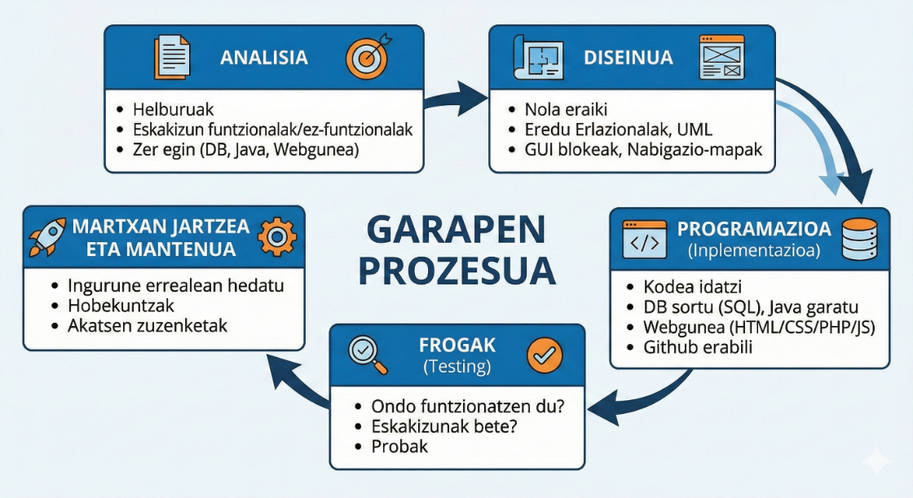
Irudia 1- Erronkan jarraitu diren garapen prozesuaren faseak
Jarraian, lehenengo faseari dagokion azterketa aurkezten da.

1.1. Datu-Basearen Analisia
Sistemaren muina informazioaren biltegi bakarra eta zentralizatua izatea da. Datu-baseak lau zutabe nagusi kudeatu behar ditu enpresaren jarduera osoa estaltzeko: Giza Baliabideak/Administrazioa, Biltegia/Stock-a, Salmentak/Bezeroak eta Barne-kudeaketak (fitxaketak, konponketak, akatsak).

1.1.1. Informazioaren egitura (Entitateak)
Identifikatu diren entitate nagusiak honako hauek dira:

1.1.1.1. Produktuak /biltegiratze logika
Salgai dauden artikuluak izango dira eta entitate nagusiena da produktuak. (izena, prezioa, stock, deskribapena…). Ezaugarri bereziak dituzte motaren arabera (Herentzia beharra antzeman da: Eramangarriak, Mugikorrak, etab.).
Herentzia/Espezializazioa: Produktu mota bakoitzak ezaugarri tekniko bereziak dituenez, azpi-taulak sortu dira: eramangarriak, mahai_gainekoak, mugikorrak, tabletak, zerbitzariak, pantailak eta softwareak.
- biltegiak eta produktu_kategoriak: Produktuak fisikoki eta logikoki antolatzeko.

1.1.1.2. Aktoreak eta prozesuak:
  - langileak: Enpresako erabiltzaileak. Datu pertsonalak, bankukoak (IBAN) eta rolak (Sailak) gorde behar dira. (Eremuak: id_langilea, izena, abizenak, nan, emaila, pasahitza, id_saila, kontratu_mota, alta_data, sexua, kurrikuluma...).
  - bezeroak: Webguneko erabiltzaileak. Bidalketa helbideak eta fakturazio datuak. Eremuak: id_bezeroa, izena, abizenak, nan, emaila, pasahitza, helbidea, telefonoa…
  - hornitzaileak: Produktuak hornitzen dituzten enpresak ikastetxeak edota partikularrak. Eremuak: id_hornitzailea, izena, helbidea, telefonoa, emaila…
- Salmenta Prozesua (Webgunea):
  - eskaerak: Bezero batek une jakin batean egindako erosketa (egoera: 'Prestatzen', 'Osatua/Bidalita'). Eremuak: id_eskaera, id_bezeroa, data, egoera…
  - eskaera_lerroak: Eskaera bakoitzak zein produktu eta zenbat unitate dituen zehazten du (prezioa une horretan gordez).
- Logistika Prozesua (Biltegia):
  - sarrerak: Hornitzaile batengandik jasotako bidalketak. (Eremuak: id_sarrera, id_hornitzailea, data…).
  - sarrera_lerroak: Bidalketa bakoitzean iristen diren produktu zehatzak eta kantitateak (Stock-a handitzen dute).
- SAT Prozesua (Zerbitzu Teknikoa):
  - konponketak: Teknikariek produktu akastunekin egiten dituzten lanak. (Eremuak: id_konponketa, id_produktua, id_langilea, data, deskribapena).
  - akatsak: Arazo moten katalogoa (Pantaila hautsita, Software errorea, etab.).
  - produktuak: produktu jakin bati prezioa ezarri eta salgai jartzeko.
- Giza Baliabideak (Administrazioa)
  - fitxaketak: Langileen sarrera eta irteera orduen erregistroa kontrolerako. (Eremuak: id_fitxaketa, id_langilea, data, ordua, mota (sarrera/irteera)…).
  - langile_sailak: Enpresaren organigrama (Zuzendaritza, Salmentak, SAT, Logistika). (Eremuak: id_saila, izena, deskribapena…).
  - herriak: enpresan gordetzen joaten diren herrien zerrenda kudeatzeko.(Eremuak: id_herria, izeba, lurraldea, nazioa…)

1.1.2. Erlazio Motak
Datu-basean hiru erlazio mota nagusiak inplementatu dira:
- 1:N (Batetik Askora): Entitate batek beste entitate mota bateko hainbat instantzia izan ditzake.
  - Adibidea: Hornitzailea Sarrerak. Hornitzaile bakar batek (enpresa jakin bat, ikastetxe bat edota “PC Componentes” adibidez) hainbat sarrera edo bidalketa egin ditzake denboran zehar, baina sarrera zehatz bat hornitzaile bakar batena da.
  - Adibidea: Kategoria Produktuak. 'Ordenagailuak' kategoriak produktu asko ditu, baina produktu bat kategoria bakarrekoa da.
- N:M (Askotik Askora): Entitate asko beste entitate askorekin erlazionatzen dira. Hau ebazteko tarteko taulak erabiltzen dira.
  - Adibidea: Eskaerak <-> Produktuak. Eskaera batek produktu asko izan ditzake, eta produktu bera (adib: 'iPhone 15') eskaera askotan ager daiteke.
  - Soluzioa: eskaera_lerroak taula sortu da erlazio hau kudeatzeko.
- 1:1 (Batetik Batera) - Herentzia: Entitate baten instantzia bat beste baten instantzia bakarrarekin lotzen da.
  - Adibidea: Produktuak Eramangarriak. ‘produktuak’ taulako erregistro orokor batek (ID: 1, Izena: MacBook) erlazio zuzena du ‘eramangarriak’ taulako erregistro bakarrarekin (ID: 1, Prozesadorea: M2). Hau datu espezifikoak bereizteko erabiltzen da.
  - Adibidea: Eskaerak Fakturak. ‘eskaerak’ taulako erregistro batek erlazio zuzena du ‘fakturak’ taulako

1.1.3. Entitate-erlazio (E-R) diagrama modelo klasikoa
Datu-basearen egitura logikoa irudikatzeko, Entitate-Erlazio (E-R) diagrama klasikoa erabili dugu (Chen-en notazioa). Diagrama honetan, sistemako informazio-unitate nagusiak (Entitateak), hala nola Produktuak, Bezeroak edo Eskaerak, laukizuzenen bidez adierazten dira. Entitate hauen arteko loturak (Erlazioak), adibidez, "Bezero batek Eskaera bat egiten du", erronboen bidez irudikatzen dira, eta bakoitzaren ezaugarriak (Atributuak), elipseen bidez. Eredu grafiko honek datuen arteko mendekotasunak eta kardinalitateak (1:1, 1:N, N:M) argi eta garbi ikusteko aukera ematen du, ondoren taula erlazionalak zuzen diseinatzeko oinarria ezarriz.

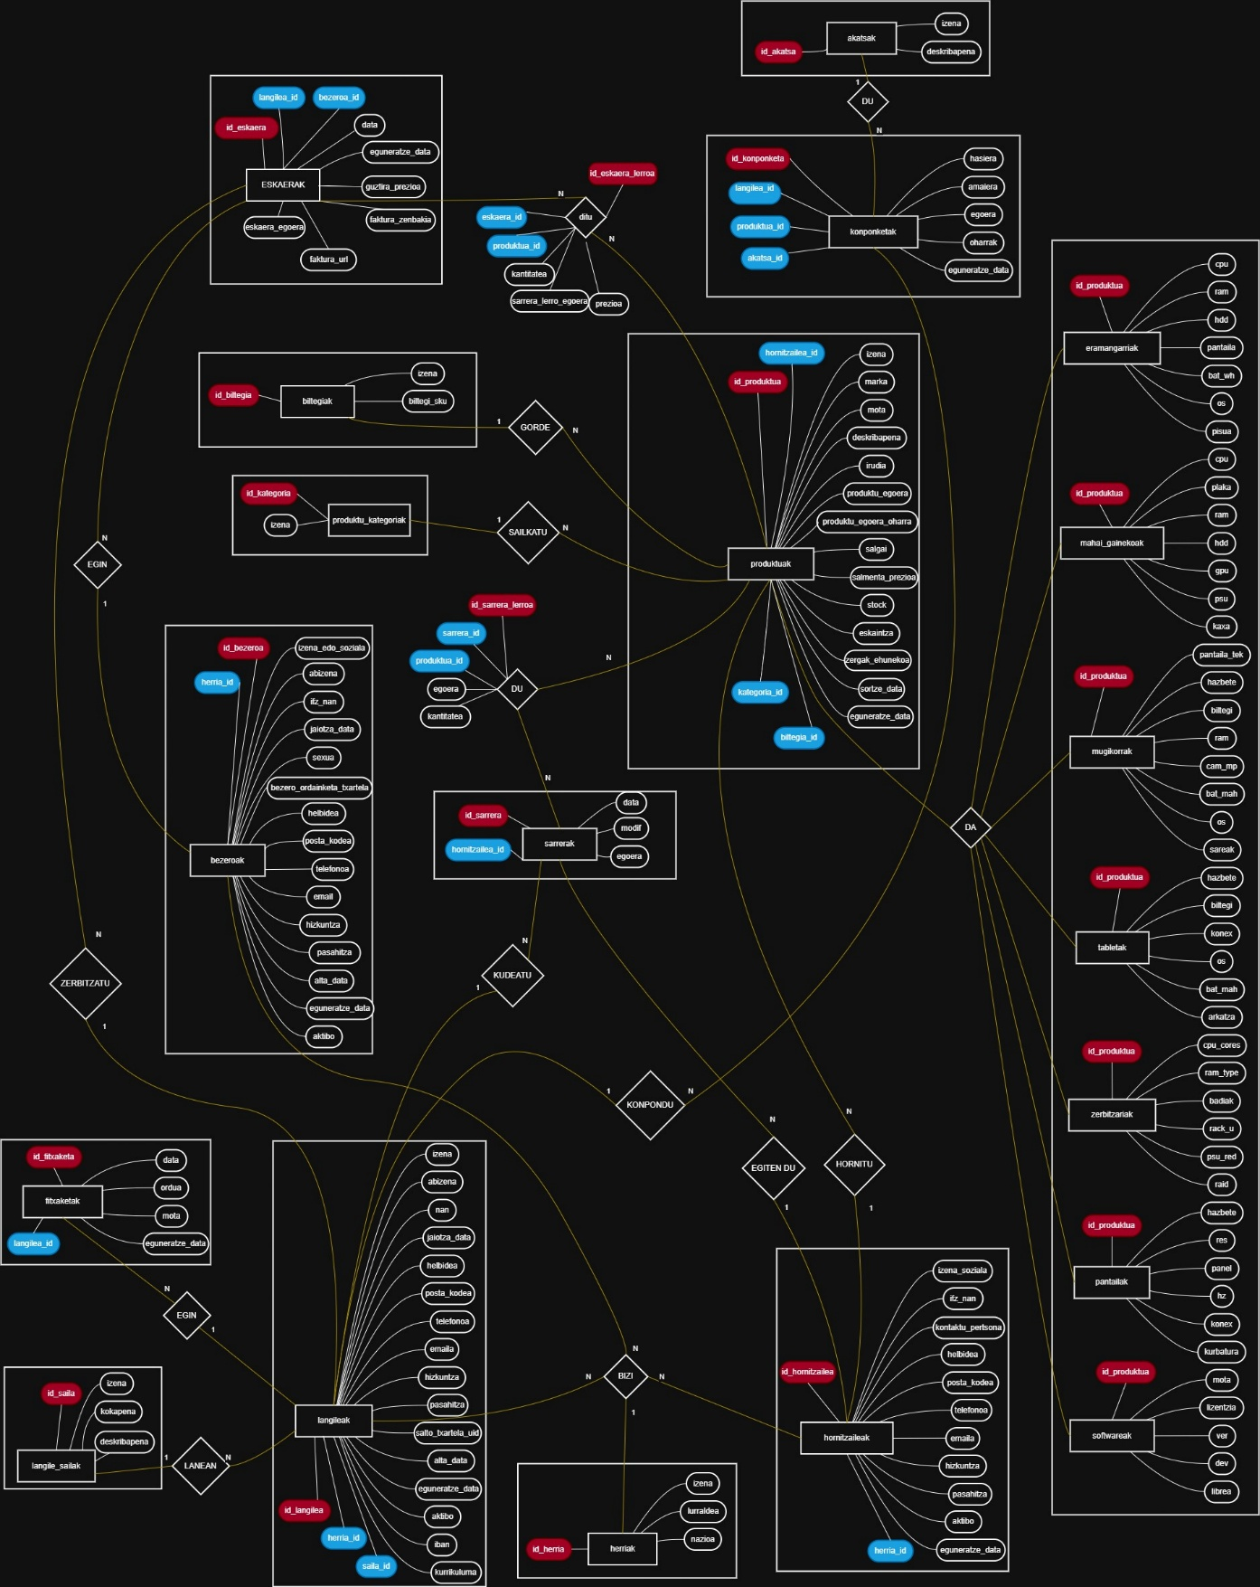
Irudia 2- Entitate Erlazio diagrama klasikoa

1.1.4. Datu-basearen Segurtasuna
Datuen osotasuna eta konfidentzialtasuna bermatzeko, ezinbestekoa da segurtasun politika zorrotzak definitzea diseinu fasetik bertatik. Datu-baseak ez du soilik informazioa biltegiratu behar; baimenik gabeko sarbideetatik eta manipulazioetatik babestu ere egin behar du.
- Pribilegio Gutxieneko Printzipioa (Least Privilege): Erabiltzaile edo aplikazio bakoitzak bere lana egiteko ezinbestekoak diren baimenak soilik izango ditu.
- Roletan Oinarritutako Sarbide Kontrola (RBAC): Baimenak ez zaizkio pertsona bakoitzari banan-banan emango, baizik eta betetzen duten lan-postuari edo "rolari" (Adib: Salmentak, Biltegia).

1.1.5. Erabiltzaileak eta baimenak
Analisi honetan, datu-basearekin interakzioa izango duten profil teknikoak eta funtzionalak identifikatu dira. Profil bakoitzak MySQL erabiltzaile espezifiko bat izango du, baimen mugatuekin:
Profila / Rola | Deskribapena | Beharrezko Baimenak
SysAdmin (Zuzendaritza) | Sistema osoaren administratzailea. Datu-baseko egitura aldatzeko eta erabiltzaileak kudeatzeko gaitasuna du. | ALL PRIVILEGES: Kontrol osoa datu-basean, taulak sortu/ezabatu eta baimenak kudeatzeko gaitasuna (GRANT OPTION).
Administrazioa | Langileen kudeaketa eta kontabilitatea daramatenak. | CRUD (Create, Read, Update, Delete): Langileak, sailak eta hornitzaileak kudeatzeko. Fitxaketak eta fakturak ikusteko eta editatzeko baimena.
Salmentak (Komertzialak) | Bezeroekin harremana eta salmentak kudeatzen dituztenak. | CRUD: Bezeroak eta eskaerak kudeatzeko.  SELECT/UPDATE: Produktuen prezioak eta stock-a ikusteko (baina ez inbentarioa aldatzeko).
SAT (Teknikariak) | Konponketak eta mantentze lanak egiten dituztenak. | CRUD: Konponketak eta akatsen erregistroa kudeatzeko.  SELECT: Produktuen fitxa teknikoak kontsultatzeko.
Biltegia (Logistika) | Material sarrerak eta stock fisikoa kudeatzen dituztenak. | CRUD: Sarrerak (albaranak) eta biltegiak kudeatzeko.  UPDATE: Produktuen stock erreala eguneratzeko.
Sareko Administratzailea | Sare lokaleko beste ekipoetatik (adibidez, 192.168.115.155 zerbitzaria) konexioak kudeatzeko arduraduna. | Sarbide Berezia: IP zehatz batetik konektatzeko baimena, pribilegio guztiekin baina baimenak emateko gaitasunik gabe (GRANT OPTION gabe).
Irudia 3- Datu-Baseko erabiltzaileak eta baimenak
Oharra: Langile guztiek, edozein sailetakoak izanda ere, fitxaketak taulan idazteko (INSERT) baimena izan behar dute beren lanaldia erregistratzeko.

1.2 Java Aplikazioaren Analisia (Intranet)
Mahaigaineko aplikazioa langileek enpresako barne-kudeaketa eramateko erabiliko dute. Java aplikazioa enpresako langileentzat garatuko da (Intranet motakoa). Segurtasuna eta rolen kudeaketa funtsezkoak dira.

1.2.1. Erabiltzaileak eta Rolak java aplikazioan (Baimenak)
Aplikazioak saioa hasten duenean langilearen saila_id eremua aztertzen du bakoitzari dagozkion funtzionalitateak mugatzeko:

1.2.1.1. Administraria / Zuzendaritza:
  - Baimen osoa (CRUD) taula guztietan.
  - Berezia: Langile berriak sortu eta fitxaketa guztiak ikusi.

1.2.1.2. Salmentak (Komertzialak):
  - Kudeaketa: Bezeroak, Eskaerak eta Fakturak.
  - Muga: Ezin dute stock-a eskuz aldatu, ezta langileak sortu ere.

1.2.1.3. SAT (Teknikariak):
  - Kudeaketa: Konponketak eta Akatsak.
  - Ikuspegia: Produktuen fitxa teknikoak ikusi ditzakete.

1.2.1.4. Biltegia (Logistika):
  - Kudeaketa: Sarrerak (Hornidurak), eskaerak (prestatzeko) eta Biltegiak
  - Eginkizuna: Produktu berriak sortu eta Stock-a eguneratu sarreren bidez.

1.2.2. Eskakizun Funtzionalak
- Login Segurua: Erabiltzailea eta pasahitza (zifratuta) egiaztatzea datu-basearen aurka.
- Fitxaketa: Langile guztiek, sartu bezain laster, botoi bat izango dute "Sarrera" edo "Irteera" fitxatzeko. Sistemak automatikoki gordeko du data eta ordua.
- Kudeaketa Leihoak: Datuak bistaratzeko JTable osagaiak eta editatzeko formularioak.
- Balidazioak: Ezin da eremu hutsik utzi edo formatu okerrak sartu (adibidez, prezio negatiboak).

1.2.3. Eskakizun Ez-Funtzionalak
- Interfazea: Swing liburutegia erabiliz garatua (Window Builder), erabilerraza eta intuitiboa.
- Segurtasuna: Pasahitzak ez dira testu argian erakutsi behar.

1.2.4. Erabilpen Kasu diagrama: Java Aplikazioa
Erabilpen Kasu diagramak (Use Case Diagram) sistemak eskaintzen dituen funtzionalitateak aktoreen (erabiltzaileen) ikuspegitik irudikatzen ditu. Kasu honetan, Java aplikazioak lau rol nagusi bereizten ditu, bakoitzak eskubide eta zeregin propioekin:
- Zuzendaritza: Aktore nagusia eta pribilegiatuena da. Rol honek beste rol guztien (Administrazioa, Salmentak, Biltegia, SAT) gaitasun guztiak heredatzen ditu. Horrez gain, sistema osoaren gaineko kontrola du: langile berriak sortu, baimenak kudeatu eta enpresaren jarduera osoa gainbegiratu dezake. "Super-erabiltzaile" gisa jokatzen du.
- Administratzailea: Erabiltzaile indartsuena da. Sistema osoa kudeatu dezake, langile berriak sortu, baimenak aldatu eta datu kritikoak ikuskatu.
- Saltzailea: Bezeroekin harreman zuzena du. Bere erabilpen kasu nagusiak bezero berriak erregistratzea, eskaerak sortzea eta fakturak kudeatzea dira.
- Biltegi-kudeatzailea: Stock-aren arduraduna. Produktuen sarrerak (hornitzaileek egindakoak) eta irteerak (bezeroen salmentak) kudeatzen ditu, inbentarioa eguneratuta mantenduz.
- Teknikaria: Zerbitzu teknikoaz arduratzen da. Matxuratutako produktuen konponketak erregistratu eta akatsen jarraipena egiten du.
Diagramak argi erakusten du rol bakoitzak zein ataletara sarbidea duen eta zein eragiketa (CRUD) burutu ditzakeen, segurtasuna eta funtzionalitateen banaketa bermatuz. Zuzendaritzak, hierarkiaren gailurrean, sistema osoan zehar nabigatu dezake.
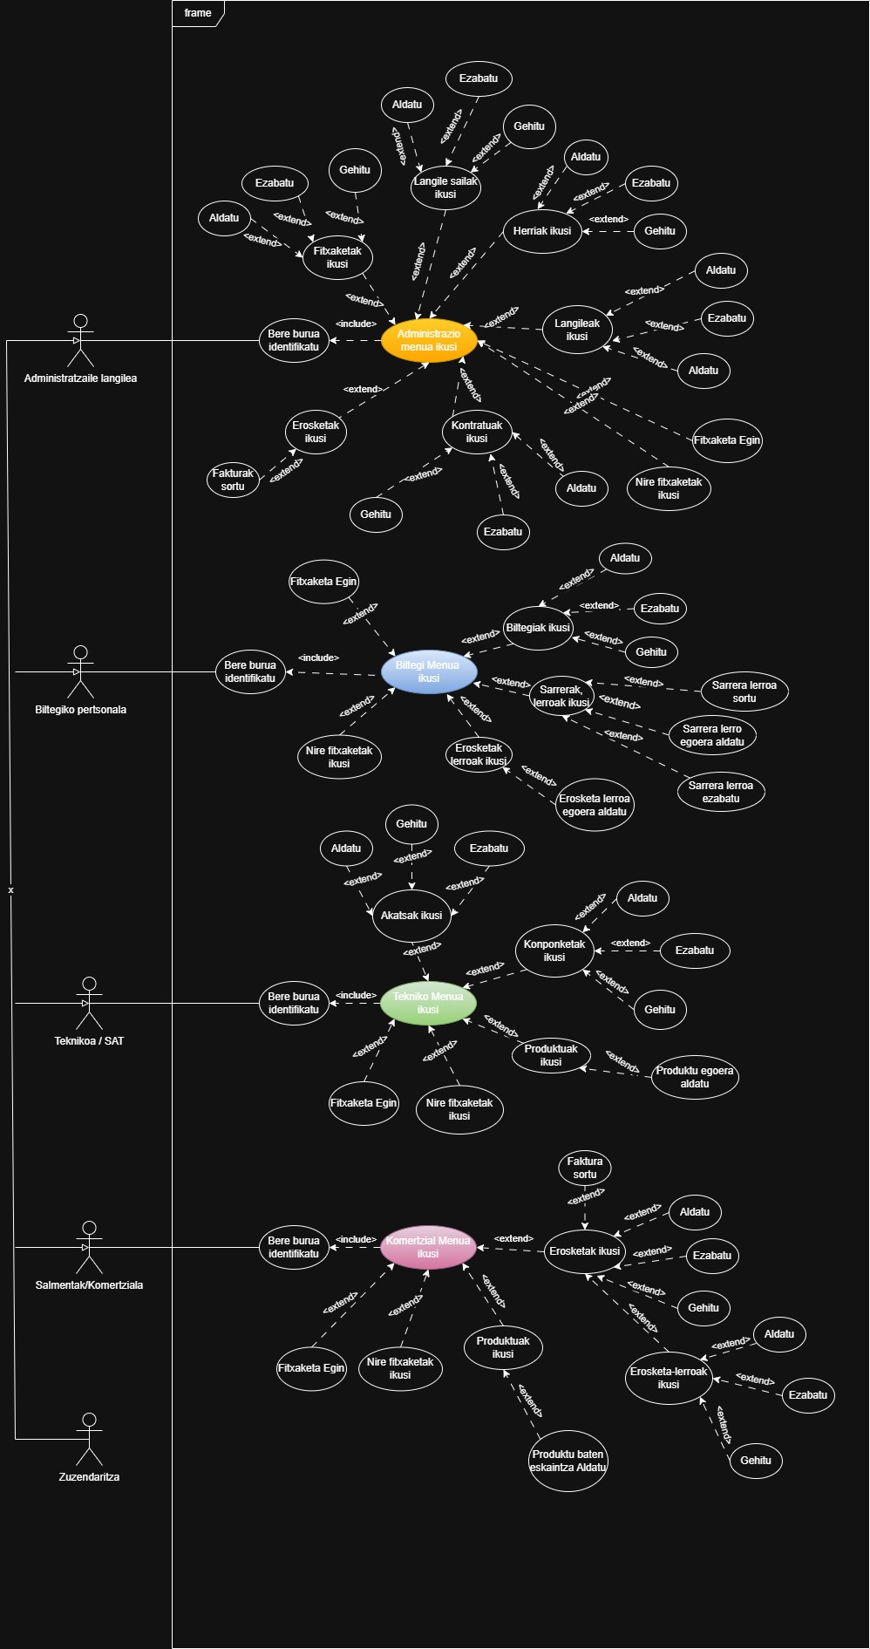
Irudia 4- Java aplikazioaren Erabilpen-kasu diagrama

1.3 Web-Orriaren Analisia (E-Commerce)
Webgunea bezeroei eta publiko orokorrari zuzenduta dago. Helburu nagusia produktuak erakustea, saltzea eta erabiltzaileen esperientzia egokia bermatzea da.

1.3.1. Erabiltzaileak
- Bisitaria (Anonimoa): Webgunera sartzen den edozein erabiltzaile. Katalogoa arakatu, iragazkiak erabili eta saskian produktuak gehi ditzake, baina ezin du erosketa amaitu erregistratu gabe. Saioa (session) bidez mantenduko dira bere saskiko datuak nabigatzen duen bitartean.
- Bezero Erregistratua: Kontua sortu duen erabiltzailea. Erosketa prozesua burutu dezake, bere datu pertsonalak (helbidea, profila) kudeatu eta eskaeren historia ikusi dezake.
- Hornitzaile Erregistratua: Euren panel pribatura sar daitezke produktu berrien sarrerak edo hornidurak erregistratzeko eta egindako bidalketen egoera kontsultatzeko, baita datu-pertsonalak kudeatzeko ere. Honek biltegiko sarrera prozesua arintzen du.

1.3.2. Web-Orriaren Funtzionalitateak
- Katalogo Dinamikoa eta Bilatzailea: Produktuak MySQL datu-basetik kargatuko dira denbora errealean. Bilatzaile aurreratuak eta iragazkiak (kategoria, prezioa, marka) inplementatuko dira, jQuery/AJAX erabiliz orria birkargatu beharrik gabe emaitzak erakusteko. Stock-a 0 bada, produktua ez da salgai egongo.
- Saskiaren Kudeaketa: Erabiltzaileek produktuak gehitu, kendu eta kantitateak aldatu ahal izango dituzte. Saskiaren egoera localStorage edo Session bidez mantenduko da, erabiltzaileak orriz aldatu arren datuak gal ez daitezen.
- Erosketa eta Ordainketa Prozesua (Checkout): Prozesu segurua eta intuitiboa diseinatuko da:
  - Saskiaren laburpena berrikusi.
  - Login edo Erregistroa eskatu (saioa hasi ez bada).
  - Bidalketa eta fakturazio datuak baieztatu.
  - Eskaera sortu DBan (eskaerak eta eskaera_lerroak taulak betez).
  - Stock-a automatikoki deskontatu eragiketa burutzean.
- Bezeroaren Gunea (Area Pribatua): Erabiltzaile bakoitzak bere profilera sartzeko aukera izango du, bertan bere datuak aldatzeko eta egindako eskaeren egoera ("Prestatzen", "Bidalita") ikusteko.

1.3.3. Eskakizun Ez-Funtzionalak(Mobile First)
- Egokigarritasuna (Responsiveness): Diseinuak lehentasuna emango dio mugikorreko bista izateari (Mobile First). Pantaila handitzen den heinean (Tablet, PC), elementuak (grid sistemak, zutabeak) egokitu egingo dira CSS @media query-en bidez.
- Interaktibitatea eta Errendimendua: Orria arina eta azkarra izan behar da. jQuery erabiliko da DOM manipulaziorako (menuak, desplegableak) eta AJAX datuak freskatzeko, zerbitzariaren karga murriztuz eta erabiltzailearen esperientzia hobetuz.
- Teknologiak: HTML5, CSS3 (@media queries), JavaScript (jQuery liburutegia efektuetarako) eta PHP (backend logikarako).

1.3.4. Erabilpen Kasu diagrama: Web-Orria
Atal honetan webgunearen Erabilpen Kasuen Diagrama (Use Case Diagram) aurkezten da. Diagrama honek hiru aktore nagusi identifikatzen ditu (Bisitaria edo erabiltzaile generikoa, Bezeroa eta Hornitzailea) eta bakoitzak sistemarekin egin ditzakeen interakzioak irudikatzen ditu. Modu grafikoan azaltzen du nola Bisitari batek produktuak soilik ikus ditzakeen, Bezero erregistratu batek erosketa osoa burutu dezakeen, eta Hornitzaileak berriz, bere bidalketa propioak kudeatu. Diagramak argi erakusten du zein funtzionalitate dauden irekita eta zeintzuk eskatzen duten autentifikazioa (Login).

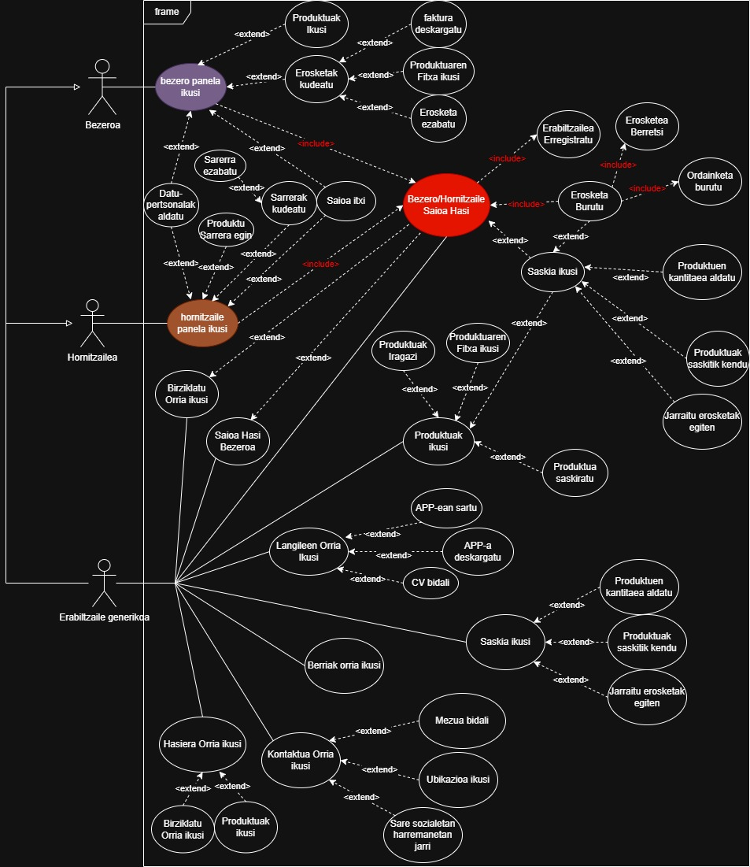

2. DISEINUA
Fase honetan, analisian zehaztutako beharrak nola eraikiko diren definitzen da, diagrama eta eskemen bidez.

2.1. Datu-Basearen Diseinua
Datuen egitura MySQL zerbitzarian inplementatuko da.
Diseinu-fase honen helburu nagusia Birtek enpresaren informazio-fluxu osoa modu eraginkor, seguru eta eskalagarrian kudeatuko duen datu-base eredu bat sortzea izan da. Prozesu hau aurrera eramateko, analisian identifikatutako entitateak (Produktuak, Langileak, Bezeroak, etab.) eta haien arteko erlazioak aztertu dira, Eredu Erlazionalera bihurtuz.
Datu-basea sistemaren bizkarrezurra izango da: webgunetik datozen salmentak, biltegiko stock mugimenduak eta langileen kudeaketa zentralizatuko ditu. Horretarako, normalizazio-arauak aplikatu dira datuen bikoiztasuna saihesteko eta osotasuna bermatzeko. Gainera, segurtasuna kontuan hartu da hasieratik, erabiltzaile bakoitzari dagokion informazioa soilik erakusteko baimen-sistema baten bidez.
Jarraian, diseinu honen funtsezko ezaugarriak azaltzen dira.
Datuen egitura MySQL zerbitzarian inplementatuko da.

2.1.1. Eredu Erlazionala eta Normalizazioa
Diseinuak 3. Forma Normala (3FN) betetzen du datuen bikoiztasuna saihesteko.
- Herentziaren inplementazioa: produktuak taula nagusi bat sortu da, eta azpi-taulak (eramangarriak, mugikorrak, zerbitzariak, etab.) gako arrotzen (FK) bidez lotzen dira 1:1 erlazioan.
- Segurtasun Diseinua: Erabiltzaile eta baimen espezifikoak diseinatu dira (adibidez, sales_user erabiltzaileak ezin du admin taula ikusi).
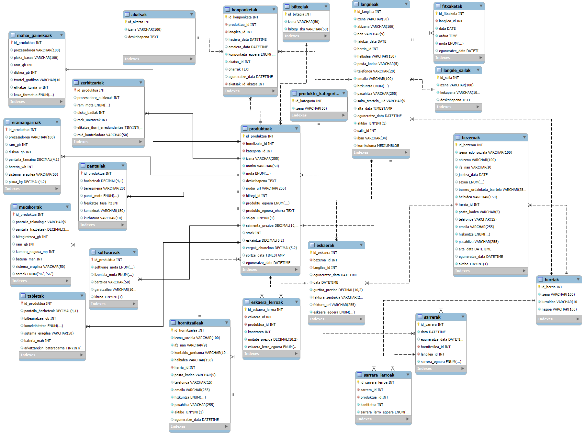
Irudia 5- EER diagrama (Workbench)

2.1.2. Datu motak
Aztertu dut birtek_db.txt (edo birtek_datu_basea_egitura.txt) fitxategia, eta zure datu-basean 11 datu-tipo desberdin erabiltzen dituzuela identifikatu dut.
Hemen daukazu zerrenda osoa, kategoria bakoitzaren arabera sailkatuta eta script-eko adibideekin. birtek_db datu-basean 11 datu-tipo ezberdin erabili dira informazioaren izaera bakoitzari erantzun zehatzena emateko.
2.1.2.1. Zenbakizko Datu-Tipoak (3 mota) Datu kuantitatiboak eta identifikatzaileak gordetzeko.
INT (Integer): Zenbaki osoak. Batez ere gako nagusietarako (PRIMARY KEY) eta kanpo gakoetarako (FOREIGN KEY) erabiltzen da.
  - UNSIGNED erabiltzen da ia beti (IDak ezin dira negatiboak izan).
  - Adibidea: id_langilea INT UNSIGNED AUTO_INCREMENT.
DECIMAL: Zenbaki hamartar zehatzak. Ezinbestekoa dirua eta neurri zehatzak kudeatzeko.
  - Adibidea: salmenta_prezioa DECIMAL(10, 2), pantaila_tamaina DECIMAL(4,1).
BOOLEAN: Egia (1) edo Gezurra (0) balioak.
  - Adibidea: aktibo, salgai.
2.1.2.2. Karaktere Kateak / Testua (3 mota) Informazio deskribatzailea gordetzeko.
VARCHAR: Luzera aldakorreko testu-kateak.
  - Adibidea: izena VARCHAR(50), emaila VARCHAR(100).
TEXT: Testu luzeak gordetzeko.
  - Adibidea: deskribapena TEXT, oharrak TEXT.
ENUM: Aurrez definitutako balio zerrenda batetik aukera bakarra onartzen duen eremua.
  - Adibidea: mota ENUM('Sarrera', 'Irteera'), hizkuntza ENUM('Euskara', 'Gaztelania'...).
2.1.2.3. Data eta Ordua (4 mota) Denborazko informazioa kudeatzeko.
DATE: Data soila (Urtea-Hilabetea-Eguna). Adib: jaiotza_data.
TIME: Ordua soila. Adib: ordua (fitxaketetan).
DATETIME: Data eta ordua batera. Adib: eguneratze_data.
TIMESTAMP: Automatikoki gaurkotzen da erregistroa sortzean. Adib: sortze_data.

2.1.2.4. Datu Bitarrak (mota 1)
- MEDIUMBLOB: Fitxategi bitarrak gordetzeko (adibidez, kurrikuluma edo irudiak zuzenean DBan gorde nahi badira).
Nabarmentzekoa da ENUM tipoaren erabilera datuen sarrera mugatzeko eta DECIMAL tipoa kalkulu ekonomiko zehatzetarako.
Birtek-eko datu-basean 11 datu-tipo ezberdin erabili dira informazioaren izaera bakoitzari erantzun zehatzena emateko. Nabarmentzekoa da ENUM tipoaren erabilera datuen sarrera mugatzeko (hizkuntzak, egoerak), DECIMAL tipoa kalkulu ekonomiko zehatzetarako, eta MEDIUMBLOB fitxategiak (kurrikulumak) sisteman zuzenean integratzeko.

2.1.3. Taulak eta Atributuak
Datu-basea modulu funtzionaletan banatuta dago. Hona hemen taula nagusiak:

2.1.3.1. Geografia:
  - herriak: Herrien zerrenda (PK: id_herria, izena, lurraldea). Langile, bezero eta hornitzaileen helbideak normalizatzeko erabiltzen da.

2.1.3.2. Enpresa Egitura eta Langileak:
  - langile_sailak: Enpresako departamentuak (Zuzendaritza, Salmentak, SAT...).
  - langileak: Erabiltzaileak (PK: id_langilea, nan, emaila, pasahitza, FK: saila_id).
  - fitxaketak: Lan-orduak kontrolatzeko (PK: id_fitxaketa, mota [Sarrera/Irteera], data, ordua).

2.1.3.3. Produktuak eta Biltegia:
  - produktu_kategoriak eta biltegiak: Antolaketa logiko eta fisikorako.
  - produktuak: Taula nagusia (PK: id_produktua, izena, prezioa, stock, mota…).
  - Azpi-taulak: eramangarriak, mahai_gainekoak, mugikorrak, tabletak, zerbitzariak, pantailak, softwareak. Hauek id_produktua partekatzen dute gako nagusi eta arrotz gisa (1:1 erlazioa).

2.1.3.4. Logistika eta Hornitzaileak (E-commerce):
  - hornitzaileak: Kanpo enpresak.
  - sarrerak eta sarrera_lerroak: Hornitzaileengandik jasotako materiala eta stock sarrerak.
  - sarrera_lerroak: sarrera bakoitzeko produktuak eta kantitateak (N:M erlazioaren).

2.1.3.5. Salmentak (E-commerce):
  - bezeroak: Webguneko erabiltzaileak.
  - eskaerak: Erosketen goiburua (PK: id_eskaera, FK: bezeroa_id, egoera, guztira).
  - eskaera_lerroak: Eskaera bakoitzeko produktuak eta kantitateak (N:M erlazioa).

2.1.3.6. SAT (Zerbitzu Teknikoa):
  - konponketak eta akatsak: Konponketa prozesuen kudeaketa eta produktuen analisia eta prezioa ezartzea.

2.1.4. Erabiltzaileak eta Baimenak
MySQL-n erabiltzaile espezifikoak sortu dira "Gutxieneko Pribilegio Printzipioa" jarraituz. Honela langile bakoitzak soilik erabiliko dituen tauletara izango dute baimena sartzeko

Erabiltzailea | Rola | Baimenak (GRANT) | IPa
ander_sysadmin  lander_sysadmin | Zuzendaritza / SysAdmin | ALL PRIVILEGES: Datu-base osoan kontrol osoa. WITH GRANT OPTION | localhost
ane_admin  mikel_admin | Administrazioa | SELECT, INSERT, UPDATE, DELETE honakoetan: langileak, sailak, fitxaketak, fakturak. | localhost
leire_sales  iker_sales  unai_sat | Salmentak | CRUD bezeroak, eskaerak eta eskaera_lerroak tauletan. SELECT/UPDATE produktuak taulan (prezioak aldatzeko). | localhost
unai_sat  maite_sat  aitor_sat  nerea_sat | SAT (Teknikaria) | CRUD konponketak eta akatsak tauletan. SELECT produktuak taulan (ezin du preziorik aldatu). | localhost
gorka_biltegia  oihane_biltegia  xabier_biltegia | Logistika | CRUD sarrerak, sarrera_lerroak eta biltegiak. UPDATE produktuak (stock-a aldatzeko). | localhost
admin | Administratzailea (Sarekoa) | CREATE USER 'admin'@'%' IDENTIFIED BY '1234';  GRANT ALL PRIVILEGES ON birtek_db.* TO 'admin'@'%'; | %

2.1.5. Konexioa DB- zerbitzaria
Aplikazioek datu-basera konektatzeko honako parametroak erabiltzen dituzte:
- Zerbitzaria: localhost (edo zerbitzari fisikoaren IPa, adib: 192.168.x.x).
- Ataka: 3306 (MySQL lehenetsia).
- Datu-base izena: birtek_db.
- Driver-ak:
  - Java: mysql-connector-j-9.1.0.jar (JDBC) erabiltzen da DB_Konexioa.java klasean.
  - Web (PHP): PDO (PHP Data Objects) liburutegia erabiltzen da DB_konexioa.php fitxategian, SQL Injection erasoak saihesteko kontsulta prestatuak erabiliz.

2.2. Java Aplikazioaren Diseinua
Proiektu hau Birtek enpresaren barne kudeaketarako Java aplikazioa da. Langileen kudeaketa, salmentak, inbentarioa, konponketak eta administrazio lanak errazteko diseinatuta dago, MVC (Model-View-Controller) arkitektura erabiliz. Objetuei Bideratutako Programazioa (OBP) eta MVC (Model-View-Controller) ereduaren aldaera bat erabiliko da. Aplikazioa lau pakete nagusitan egituratuta dago, ardurak ondo banatzeko eta mantentze-lanak errazteko.

2.2.1. Arkitektura eta Paketeak
Kodea honako pakete hauetan banatzen da:
- main: Aplikazioaren sarrera puntua.
- db: Datu-basearekiko konexioaren kudeaketa.
- model: Negozio-logika, datuen manipulazioa eta objektuak (POJOak). Hemen daude langile mota bakoitzaren funtzionalitate espezifikoak.
- ui: Erabiltzailearen interfaze grafikoa (leihoak, panelak eta elkarrizketa-koadroak).
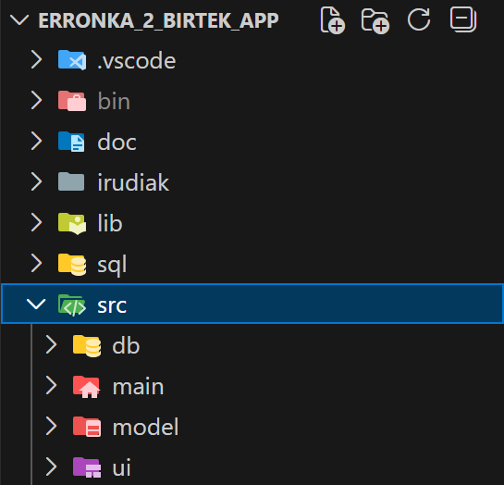
Irudia 6- java aplikazioaren karpeta egitura

2.2.2. Klaseen eta Metodoen Deskribapena
Jarraian, pakete bakoitzeko klase nagusiak eta inplementatutako metodo guztiak zehazten dira:

2.2.2.1. main Paketea
Main.java: Aplikazioa abiarazten duen klase nagusia.
- main(String[] args): Aplikazioaren exekuzioa hasten du eta saioa hasteko leihoa (SaioaHastekoPanela) irekitzen du Swing hari seguru batean.

2.2.2.2. db Paketea
DB_Konexioa.java: Datu-basearekiko konexioa kudeatzen du Singleton patroia erabiliz.
- konektatu(): Konexio aktibo bat itzultzen du. Konexiorik ez badago edo itxita badago, berri bat sortzen du MySQL driver-a erabiliz.

2.2.2.3. model Paketea (Logika eta Datuak)
Sistemaren muina da. Langileen hierarkia bat sortu da (Langilea klase gurasoa eta espezializazioak) rol bakoitzaren funtzionalitateak banatzeko.
Langilea.java (Superklase gurasoa): Langile guztiek partekatzen dituzten oinarrizko metodoak eta atributuak.
- fitxatu(String mota) Sarrera edo Irteera fitxaketak erregistratzen du datu-basean.
- sarreraFitxaketaEgin() "Sarrera" motako fitxaketa kudeatzen duen laguntzailea.
- irteeraFitxaketaEgin() "Irteera" motako fitxaketa kudeatzen duen laguntzailea.
- nireFitxaketakIkusi() Langilearen fitxaketa historiala itzultzen du.
- nireLangileDatuakEditatu(...) Pasahitza, hizkuntza, herria, telefonoa eta helbidea eguneratzeko.
- herriakLortu() Herrien zerrenda osoa itzultzen du.
- herriaSortu(Herria h) Herri berri bat sortzen du datu-basean.
- getFitxaketaEgoera() Azken fitxaketaren arabera, langilea "BARRUAN" edo "KANPOAN" dagoen itzultzen du.
- autentifikatu(String pasahitza) Emandako pasahitza zuzena den egiaztatzen du.
- getNan() / setNan() NAN/IFZ datuen kudeatzaileak.
- getSaltoTxartelaUid() / setSaltoTxartelaUid() Salto txartelaren identifikadorearen kudeaketa.
AdministrariLangilea.java (Oinordekoa): enpresako administrazio eta barne kudeaketa orokorrerako logika.
Langilean kudeaketa:
- langileaSortu(...) Langile berriak sortu datu-basean.
- langileaEditatu(...) Langile baten datuak eguneratu.
- langileaEzabatu(...) Langileak ezabatu datu-basetik.
- langileaIkusi(int id) Langile baten datuak lortu.
Langile sailen kudeaketa:
- langileSailaSortu(…) Sail berri bat sortu.
- langileSailaEditatu(...) Sail baten datuak aldatu.
- langileSailaEzabatu(...) Sail bat ezabatu.
- langileSailaikusi(int id) Sail baten informazioa lortu.
Fitxaketen kudeaketa:
- fitxaketaSortu(...) Fitxaketa berri bat eskuz sortu.
- fitxaketaEditatu(...) Fitxaketa baten ordua/data aldatu.
- fitxaketaEzabatu(...) Fitxaketa jakin bat ezabatu.
- fitxaketaGuztiakIkusi() Fitxaketa guztien historia ikusi.
Hornitzaileen kudeaketa:
- hornitzaileaIkusi(int id) Hornitzaile baten fitxa ikusi.
- hornitzaileaEditatu(...) Hornitzailearen datuak eguneratu.
- hornitzaileaEzabatu(...) Hornitzaile jakin bat ezabatu.
Herrien kudeaketa:
- herriakIkusi() Herrien zerrenda osoa lortu.
- herriBerriaSortu(...) Herri berri bat gehitu datu-basean.
- herriaEditatu(...) Herri baten datuak (izena, lurraldea...) aldatu.
- herriaEzabatu(...) Herri bat sistematik ezabatu.
Salmenta Fakturak:
- bezeroaFakturaIkusi(int id): Bezero baten faktura espezifiko bat berreskuratu.
SalmentaLangilea.java (Oinordekoa):Salmenta eta fakturazio logika darama erabiltzaile langile klase honek( Komertzialen logika).
- fakturaSortu(int idEskaera) Emandako eskaera IDarekin PDF faktura bat sortzen du eta diskoan gorde.
- bezeroBerriaSortu(Bezeroa b) Bezero berri bat datu-basean erregistratu.
- bezeroaEditatu(Bezeroa b) Bezero baten datuak eguneratu.
- bezeroaKendu(int idBezeroa) Bezero bat datu-basetik ezabatu.
- bezeroaIkusi(int idBezeroa) Bezero baten informazio zehatza lortu.
- bezeroFakturaEzabatu(int idFaktura) Sortutako faktura bat ezabatu.
- produktuaIkusi(int idProduktua) Produktu baten xehetasunak lortu.
- produktuariEskaintzaAldatzeko(int idProduktua, BigDecimal eskaintza) Produktu baten eskaintza prezioa aldatu.
- produktuaSalgaijarri(int idProduktua) Produktu bat salgai moduan markatu.
- produktuariPrezioaJarri(int idProduktua, BigDecimal prezioa) Produktuari oinarrizko prezioa ezarri.
- produktuariPrezioaAldatu(int idProduktua, BigDecimal prezioa) Lehendik dagoen prezioa eguneratu.
- eskaerakIkusi(int idBezeroa) Bezero baten eskaera guztien zerrenda lortu.
- eskaeraSortu(Eskaera e) Eskaera berria eta bere lerroak sortu.
- eskaeraEditatu(Eskaera e) Eskaera baten datuak eguneratu.
- eskaeraEzabatu(int idEskaera) Eskaera bat datu-basetik kendu.
- eskaeraLerroakIkusi(int idEskaera) Eskaera baten produktuak ikusi.
- eskaeraLerroaGehitu (int idEskaera, int idProduktua, int kantitatea, BigDecimal prezioa) Eskaera bati produktu bat gehitu.
- eskaeraLerroakEditatu(...) Eskaera lerro bat aldatu.
- eskaeraLerroaEzabatu(int idEskaeraLerroa) Eskaera lerro bat ezabatu.
BiltegiLangilea.java (Oinordekoa): Logistika eta stock kontrola.
- biltegiaSortu(String izena, String sku) Biltegi berria erregistratu.
- biltegiaEzabatu(int idBiltegia) Biltegi bat datu-basetik kendu.
- biltegiaEditatu(int idBiltegia, String izena, String sku) Biltegi datuak eguneratu.
- hornitzaileBerriaSortu(String izena, String ifz, String emaila) Hornitzaile berria sortu.
- produktuEgoeraOharraJarri(int idProduktua, String oharra) Produktuaren egoerari buruzko oharra gehitu.
- produktuarenBiltegiaAldatu(int idProduktua, int idBiltegia) Produktu bat biltegi batetik bestera mugitu.
- produktuSarrerakIkusi(String egoeraIragazkia) Sarreren zerrenda lortu iragazki bidez.
- produktuSarreraLerroakIkusi(int idSarrera) Sarrera baten lerro guztiak lortu.
- produktuSarreraEditatu(int idSarrera, String egoera) Sarrera baten egoera orokorra aldatu. Aldaketak lerro guztietara hedatzen dira (Cascading).
- produktuSarreraLerroEgoeraAldatu(int idSarreraLerroa, String egoera) Sarrera lerro baten egoera eguneratu. Lerro guztiak "Jasota" badaude, sarrera nagusia ere eguneratzen du.
- produktuSarreraEzabatu(int idSarrera) Sarrera bat eta bere lerro guztiak ezabatu datu-basetik.
- produktuEskaerakIkusi(String egoeraIragazkia) Eskaerak zerrendatu egoeraren arabera iragaziz.
- produktuEskaeraLerroakIkusi(int idEskaera) Eskaera baten lerro guztiak ikusi.
- produktuEskaeraEgoeraAldatu(int idEskaera, String egoera) Eskaera baten egoera eguneratu. Aldaketak lerro guztietara hedatzen dira.
- produktuEskaeraLerroEgoeraAldatu(int idEskaeraLerroa, String egoera, int idEskaera) Eskaera lerro bat eguneratu. Lerro bat "Prestatzen" badago, eskaera osoa "Prestatzen" jartzen da.
TeknikariLangilea (Oinordekoa): SAT eta produktu teknikoak.
- produktuakIkusi() Biltegira iritsi diren produktu guztiak bistaratu (salgai daudenak eta ez daudenak).
- produktuBatSortu(Produktua p) Produktu berri bat sisteman sartu.
- produktuaEditatu(int id, boolean salgai, String egoera) Produktuaren egoera eta salgai-marka aldatu.
- produktuariIrudiaGehitu(int id, String irudiaUrl) Produktu bati irudia esleitu.
- prezioaEzarri(int id, BigDecimal prezioa, BigDecimal eskaintza) Produktuaren salmenta prezioa eta eskaintza eguneratu.
- produktuaBorratu(int id) Produktu bat sistematik ezabatu.
- konponketakIkusi() Konponketa guztiak zerrendatu.
- KonponketaEgin(Konponketa k) Konponketa berri bat sortu.
- konponketaEditatu(Konponketa k) Konponketa baten datuak eguneratu.
- konponketaEzabatu(int id) Konponketa bat ezabatu.
- akatsaIkusi() Akatsen zerrenda ikusi.
- akatsaSortu(Akatsa a) Akats berri bat sortu.
- akatsaEditatu(Akatsa a) Akats bat editatu.
- akatsaEzabatu(int id) Akats bat ezabatu.
Klase Laguntzaileak:
FakturaPDF: iText liburutegia erabiliz PDF dokumentuak sortzeko utilitatea.
- sortu(...): Goiburua, logoa, bezero datuak, lerroak eta totalak dituen faktura PDFa sortzen du.
  - POJO Klaseak (Entitateak): Datu-baseko taulen errepresentazioak (Bezeroa, Produktua, Eskaera, Konponketa...).

2.2.2.4. ui Paketea (Interfaze Grafikoa)
WindowBuilder tresna erabiliko da Drag & Drop bidez diseinatzeko. Atal honetan erabiltzailearekin interakzioa kudeatzen duten ‘JFrame’ eta ‘JDialog’ klaseak deskribatzen
- SaioaHastekoPanela.java: Diseinu sinplea, erabiltzaile eta pasahitz eremuarekin. Erabiltzailea identifikatu eta dagokion menua irekitzen du bere rolaren (Saila) arabera (Langilearen rolaren arabera, botoiak gaitu edo desgaitu egingo dira).
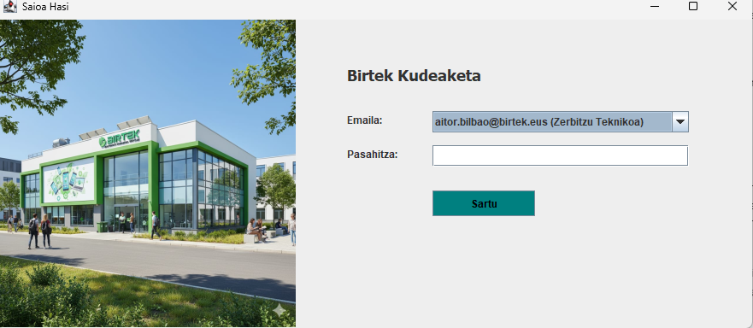
Irudia 7- Java aplikazioko Saioa Hasteko Panela
- MenuZuzendaritza.java: Zuzendaritza edo Super Admin erabiltzaileen interfazea. Beste langile guztien menu guztietara (Administrazioa, Teknikoa, Salmentak, Logistika) sartzeko aukera ematen du. Tresna Orokorrak: Sarrera/Irteera erregistratu (`fitxatu`), historial ikusi eta datu pertsonalak aldatu.
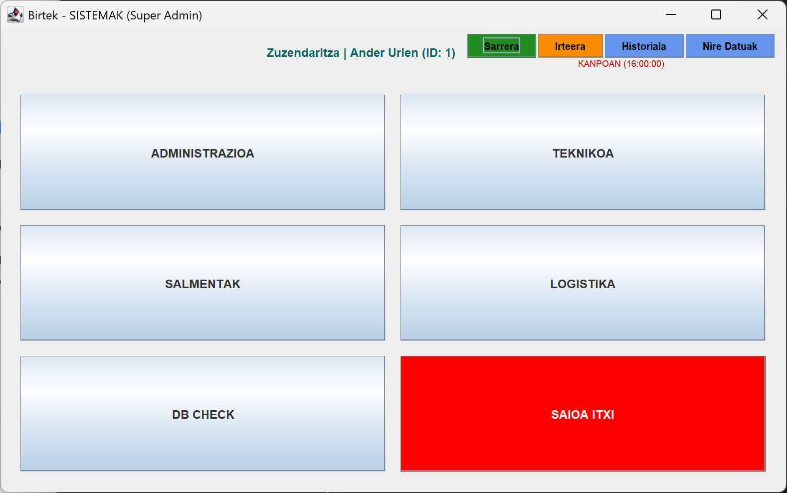
- Kudeaketa Leihoak: JTable osagaiak datuak zerrendatzeko eta inprimakiak datuak editatzeko.
Erabiltzailearen interakzioa kudeatzen duten JFrame eta JDialog klaseak definitzen dira ondoren:
MenuSalmentak.java: Salmenta sailaren interfazea.
- eskaeraGehitu(), eskaeraEditatu(), eskaeraEzabatu() Eskaeren CRUD kudeaketa, modeloko logikari deituz (gurasotik delegatzen du)
- fakturaSortu() Hautatutako eskaeraren faktura sortu eta ireki (guraso klasetik delegatzen du)
- bilatzailePanela Eguneratu botoia dauka datu guztiak freskatzeko.
- garbituEskaeraFiltroa() Eskaeren fitxan bilatzailea eta filtroak garbitzen ditu.
- fitxatu(...) Sarrera/Irteera (’fitxatu’), historiala eta profil kudeaketa (langile guztientzat eskuragarri, ‘Langilea’ eredura delegatuz).
MenuLogistika.java: Biltegi sailaren interfazea.
- bilatzailePanela() "Eguneratu” botoia dauka sarrerak, biltegiak eta eskaerak freskatzeko.
- sarreraTabSortu() Biltegiak kudeatzeko fitxa.
- ikusiSarreraLerroak() Produktuen inbentarioa, kokapenak eta oharrak kudeatzeko fitxa.
- editatuSarrera() Bezeroen eskaerak eta beraien lerroak kudeatzeko fitxa.
- ezabatuSarrera() Sarrera berriak (hornitzailea + produktuak) sortzeko inprimakia.
- ezabatuSarrera() Sarrera baten xehetasunak erakusten dituen lehioa ireki.
- editatuSarrera() Sarreraren egoera aldatzeko lehioa ireki.
- ezabatuSarrera() Sarrera bat ezabatu.
- ikusiEskaeraLerroak() Eskaera baten lerroak ikusi eta kudeatzeko lehioa.
- editatuProduktuOharra() Produktu bati oharra gehitu/aldatu.
- igoIrudia() Produktuei irudiak esleitzeko fitxategi-hautatzailea.
- fitxatu() Historiala eta profil kudeaketa (OOP bidez delegatua).
MenuTeknikoa.java: SAT / Konponketa sailaren interfazea.
- bilatzailePanela: "Eguneratu" botoia dauka konponketak eta akatsak freskatzeko.
- irekiKonponketaXehetasuna() Konponketa baten egoera eta oharrak ikusteko/editatzeko elkarrizketa-koadroa.
- ezabatuElementua() Konponketak eta produktuak ezabatu, modelora delegatuz.
- fitxatu() Historiala eta profil kudeaketa (Langilea klasetik delegatua).
MenuAdministrazioa.java: Kudeaketa orokorra.
- datuakKargatuOsoa(): Langileak, sailak eta datu-maisuak kudeatzeko taulak (CRUD eragiketekin).
- bilatzailePanela () "Eguneratu" botoia dauka datu-maisu guztiak freskatzeko.
- ezabatuElementua() Konponketak eta produktuak ezabatu, modelora delegatuz.
- fitxatu() Historiala eta profil kudeaketa (Langilea klasetik delegatua).
KonponketaXehetasunaElkarrizketa.java eta EskaeraDialog.java
Datu espezifikoak editatzeko lehio laguntzaileak (Pop-up).
BezeroaDialog.java eta NireDatuakDialog.java:
- BezeroaDialog Bezeroen datuak kudeatzeko (gehitu, editatu, ikusi). Herriak gehitzeko aukera barne.
- NireDatuakDialog Langilearen profil datuak modu estandarrean editatzeko lehioa.
- SarreraBerriaDialog
TaulaModelatzailea.java:
- ereduaEraiki(ResultSet rs) SQL emaitzak automatikoki JTable bateragarria den DefaultTableModel bihurtzen du. ResultSet objektuak JTable eredu bihurtzeko (ereduaEraiki).

2.2.3. Interfaze Grafikoa (GUI)
WindowBuilder tresna erabiliko da Drag & Drop bidez diseinatzeko.
- Login Leihoa: Diseinu sinplea, erabiltzaile eta pasahitz eremuarekin.
- Menu Nagusia: Langilearen rolaren arabera, botoiak gaitu edo desgaitu egingo dira (setVisible(false) edo setEnabled(false)).
- Kudeaketa Leihoak: JTable osagaiak datuak zerrendatzeko eta inprimakiak datuak editatzeko.

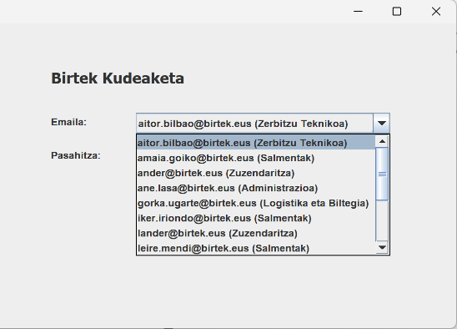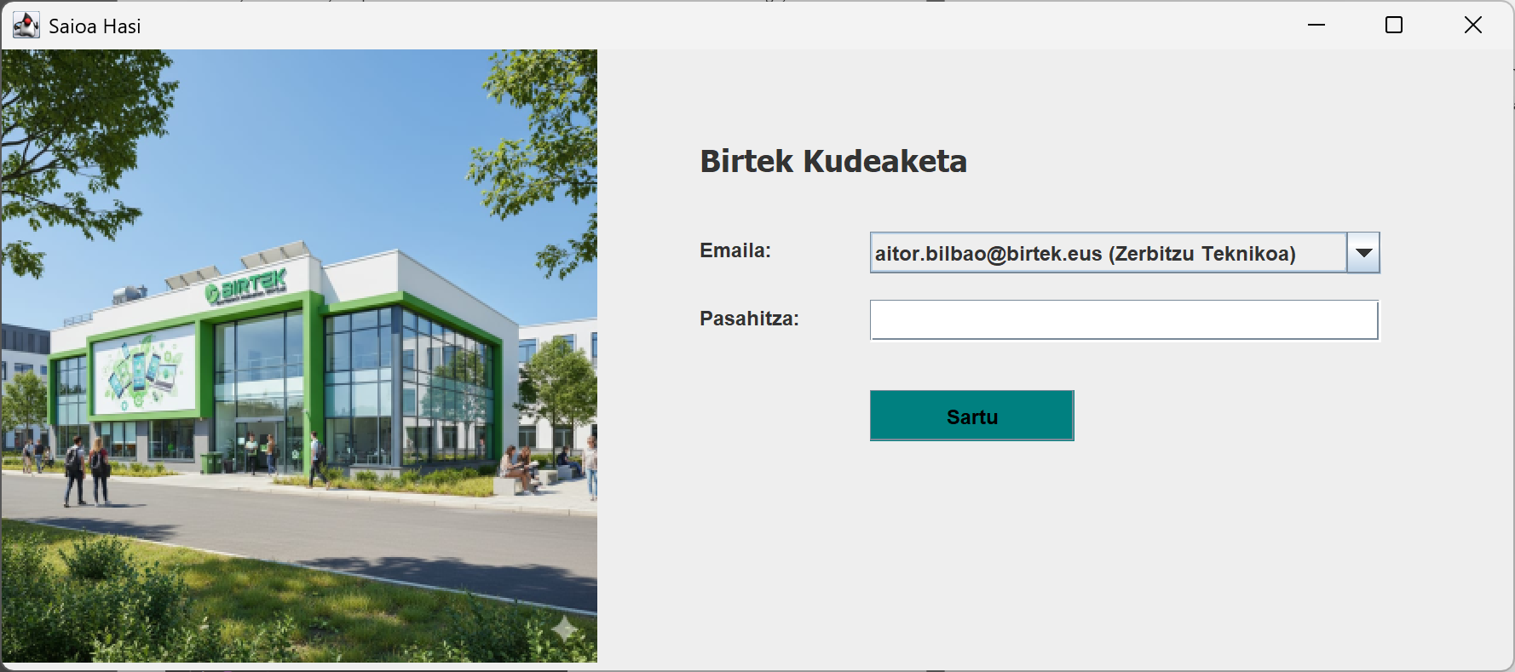
Irudia 8- Java aplikazioko login panela eta erabiltzaileak (eskuinetan)

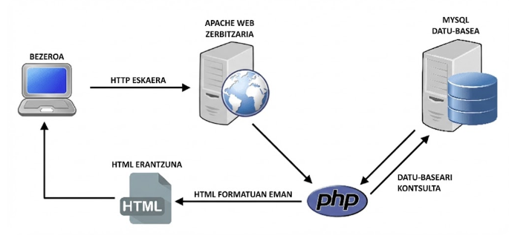

2.3. Web-Orriaren Diseinua
Web orria lau teknologia nagusitan oinarrituta eraiki da: HTML, CSS, JavaScript/jQuery eta PHP. Teknologia bakoitzak funtzio zehatz bat betetzen du aplikazioaren diseinuan eta funtzionalitatean.

2.3.1. Egitura (HTML)
HTML5 estandarrak erabiliz web orrien hezurdura definitu da. Etiketa semantikoak erabili dira irisgarritasuna eta egitura hobetzeko:
- Egiturazko etiketak: <header> goibururako, <main> eduki nagusirako, <footer> oinerako, eta <section> atal desberdinak banatzeko.
- Inprimakiak: <form> etiketak erabili dira datuak biltzeko (login, erregistroa, iragazkiak), <input> mota desberdinekin (email, password, number, checkbox) eta <button> ekintzak burutzeko.
- Datuen aurkezpena: <table> etiketak erabili dira datu egituratuak erakusteko (adibidez, saskiaren xehetasunak edo eskaeren zerrenda), eta <ul>/<li> zerrendak menuetarako.

2.3.2. Diseinua eta Estiloa (CSS)
- Responsive Design: Diseinua lehenik gailu mugikorretarako pentsatu da. @media query-ak erabiliz (min-width: 768px), pantaila handiagoetan (tableta eta PC) elementuen antolaketa aldatzen da.
- Maketazioa: Flexbox (display: flex) erabili da elementuak lerro edo zutabeetan malgutasunez antolatzeko (nabigazio barra, inprimakiak), eta Grid (display: grid) egitura konplexuagoetarako (footer-a, produktuen sarea).
- Estetika: Glassmorphism efektuak erabili dira (atzealde zeharrargiak backdrop-filter: blur erabiliz) eta CSS aldagaiak (:root) koloreak eta iturriak leku bakarrean kudeatzeko. Animazioak (transition, @keyframes) gehitu dira interaktibitatea hobetzeko (adibidez, saskira gehitzean).

2.3.3. Interaktibitatea (JavaScript eta jQuery)
Bezero aldeko dinamismoa kudeatzeko jQuery liburutegia erabili da, kodea erraztuz eta DOM manipulazioa azkartuz.
- Gertaerak: .on('click') eta .on('change') bezalako entzuleak erabili dira erabiltzailearen ekintzak kudeatzeko (botoiak sakatzea, iragazkiak aldatzea).
- AJAX: Zerbitzariarekin komunikazio asinkronoa egiteko erabili da, orria birkargatu gabe:
  - Pasahitza berreskuratzeko prozesuan.
  - Langileen eskaerak eta fitxategiak kudeatzeko (FormData).
  - Erosketa prozesua amaitzeko eta datuak PHPra bidaltzeko.
- Saskiaren kudeaketa: localStorage erabili da saskiaren egoera nabigatzailean gordetzeko, erabiltzaileak orriz aldatu arren datuak gal ez daitezen (JSON.stringify eta JSON.parse erabiliz).
- Efektuak: .slideToggle(), .fadeIn() eta .fadeOut() metodoak erabili dira menuak eta mezuak modu leunean erakusteko.

2.3.4. Logika eta Datuen Kudeaketa (PHP)
Zerbitzari aldean PHP erabili da datu-basearekin komunikatzeko eta negozio-logika kudeatzeko.
- Konexioa: PDO (PHP Data Objects) erabili da MySQL datu-basera segurtasunez konektatzeko, try-catch blokeekin erroreak kudeatuz eta SQL Injection saihesteko kontsulta prestatuak (prepare, execute) erabiliz.
- Saioak: session_start() eta $_SESSION erabili dira erabiltzaileen saioa eta baimenak kudeatzeko orrien artean.
- Modularitatea: include eta require_once erabili dira kodea berrerabiltzeko (goiburua, oina, konexio fitxategia).
- Datu Trukea: json_encode() funtzioa erabili da PHP-tik JavaScript-era datuak pasatzeko (adibidez, produktu zerrendak hasieratzeko).

2.3.5. Web-orria eta datu-basearen arteko konexioa
Webgunearen eta datu-basearen arteko komunikazioa segurtasuna eta efizientzia lehenetsiz diseinatu da. Konexioa PDO (PHP Data Objects) liburutegiaren bidez kudeatzen da, DB_konexioa.php fitxategian zentralizatuta.
Diseinu honek bi helburu nagusi betetzen ditu:
- SQL Injection erasoen aurkako babesa: Erabiltzaileek sartutako datuak (adibidez, login inprimakian) ez dira zuzenean SQL sententzietan itsasten. Horren ordez, kontsulta prestatuak (prepared statements) erabiltzen dira. Horrela, datu-baseak parametroak eta kodea bereizten ditu, kode maltzurra exekutatzea galaraziz.
- Errore-kudeaketa kontrolatua: try-catch blokeak erabiliz, konexio-erroreak harrapatzen dira eta erabiltzaileari mezu ulergarri bat erakusten zaio (edo JSON formatuan itzuli AJAX eskaera bada), sistemaren barne-xehetasunak (adibidez, datu-basearen izena edo erabiltzailea) agerian utzi gabe.

Irudia 9- Web-orria eta datu-basearen arteko konexioa

3. INPLEPENTAZIOA / PROGRAMAZIOA
Atal honetan garapen ingurunea eta idatzitako kodearen zati esanguratsuenak azaltzen dira.

3.1. Datu-Basearen Inplementazioa
Datu-basea MySQL datu base zerbitzarian inplementatu da. Jarraian, egitura sortzeko eta segurtasuna bermatzeko erabilitako kodearen zatiak daude.
- Ingurunea: web-orrian XAMPP zerbitzaria erabili da Apache eta MySQL kudeatzeko. Workbench erabili da script-ak exekutatzeko.
- Script Exekuzioa: Taulak, erlazioak (FK), eta hasierako datuak (INSERT) kargatu dira.
- Baimenak: Erabiltzaileak sortu dira MySQL-n (GRANT SELECT, INSERT...) aplikazio bakoitzak (Java/Web) bere baimen maila izan dezan.

3.1.1. Datu basea eta zerbitzariaren instalakuntza
Proiektuaren garapenerako eta probetarako, birtek_db datu-basea Goierri ikastetxeko gelan kokatutako zerbitzari fisiko batean inplementatu da. Zerbitzariaren ezaugarriak eta instalazio prozesua honako hauek dira:
- Zerbitzari Zentrala (Host): Windows Server sistema eragilea duen ordenagailu bat da, sare lokalean eskuragarri dagoena.
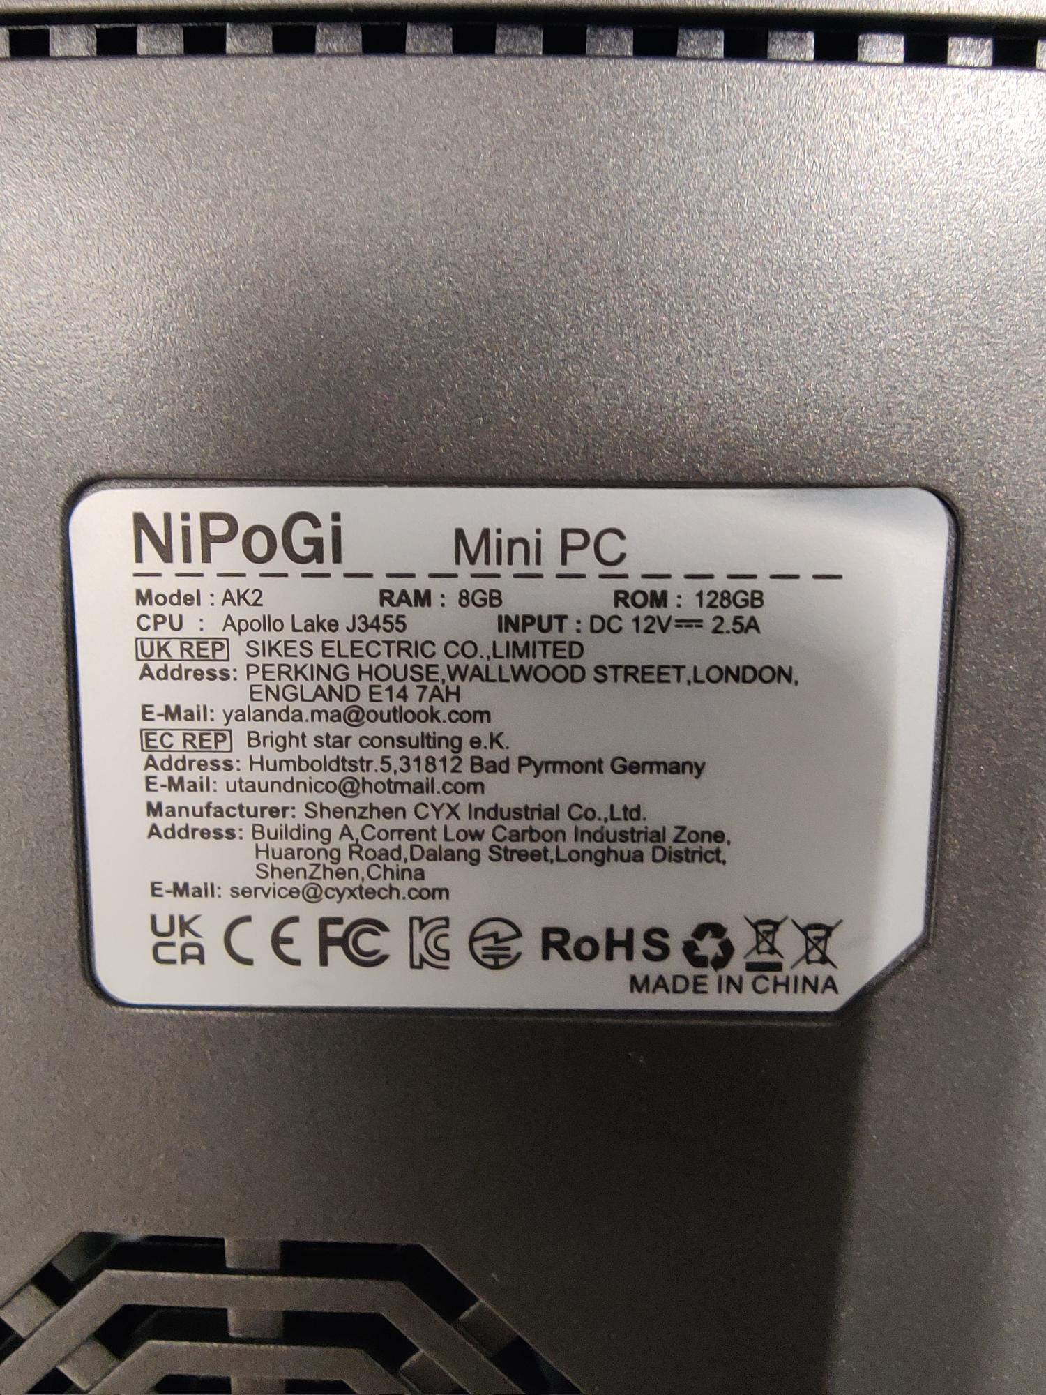
Irudia 10 - Zerbitzari ordenagailuaren fitxa teknikoa
- Kokapena: Ikasgelako ordenagailu nagusia.
- IP Helbidea: 192.168.115.155 (Estatikoa, konexioa ez galtzeko).
- Softwarea: XAMPP paketea instalatu da, bi zerbitzu kritiko eskaintzeko:
  - Apache (Web Zerbitzaria - 80 ataka): Webguneko fitxategiak (.php, .html, .css) zerbitzatzeko.
  - MySQL (Datu-base Zerbitzaria - 3306 ataka): Datuak gordetzeko eta kudeatzeko.
- Java Aplikazioa: Taldekideen ordenagailuetatik exekutatzen da eta JDBC bidez konektatzen da zuzenean zerbitzariaren 3306 atakara (jdbc: mysql://192.168.115.155:3306/birtek_db).
- Web Orria: Nabigatzailearen bidez zerbitzariaren IP-ra sartuz (http://192.168.115.155/birtek) kargatzen da.

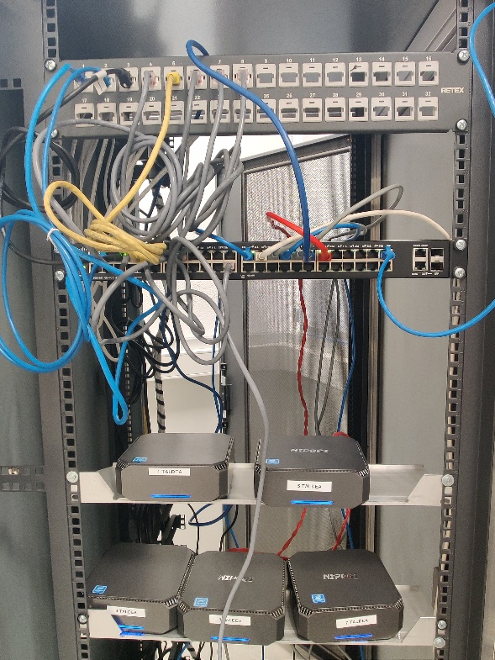
Irudia 11- Zerbitzariaren instalazioa
- IP Helbidea: Zerbitzariak IP estatikoa du esleituta (192.168.115.155), bai Java aplikazioak bai Web orriak konexio egonkorra izan dezaten.
- Softwarea: XAMPP paketea erabili da Apache (Web zerbitzaria) eta MySQL (Datu-base kudeatzailea) instalatzeko.
Instalazio Prozesua:
- XAMPP Instalazioa: Zerbitzarian XAMPP instalatu da eta Apache zein MySQL zerbitzuak abiarazi dira.
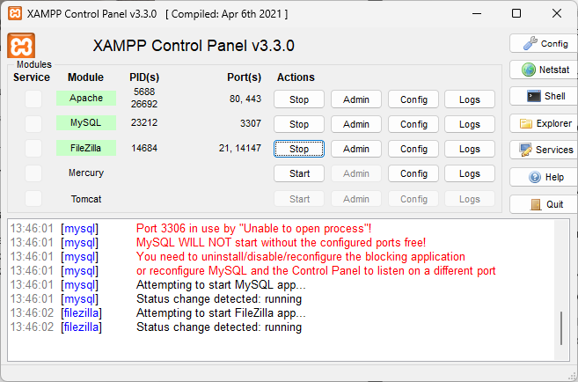
Irudia 12- Xampp web garapenerako ingurunea
- Sareko Konfigurazioa: Zerbitzariaren suebakia (Firewall) konfiguratu da 3306 ataka (MySQL) eta 80 ataka (Apache/Web) irekitzeko, sare lokaleko beste ordenagailuetatik konexioak onartzeko.
- Datu-basearen Sorrera: birtek_db.sql script-a exekutatu da phpMyAdmin edo Workbench bidez, taulak eta hasierako datuak sortzeko.
- Urruneko Sarbidea: MySQL-n erabiltzaile berezi bat sortu da (*@192.168.115.155 edo %), garatzaileek beren ordenagailuetatik datu-basera konektatu ahal izateko.
Konfigurazio honi esker, taldekideek aldi berean lan egin ahal izan dute datu-base zentralizatu baten gainean, datuen sinkronizazio arazoak saihestuz.

3.1.2. Sortutako Taulen Kontsultak (DDL)
HERRIAK
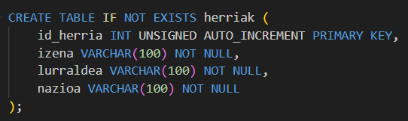
Irudia 13- Herriak taularen sorrera kontsulta
LANGILE SAILAK
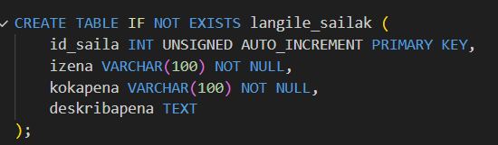
Irudia 14- Langile_sailak taularen sorrera kontsulta

LANGILEAK
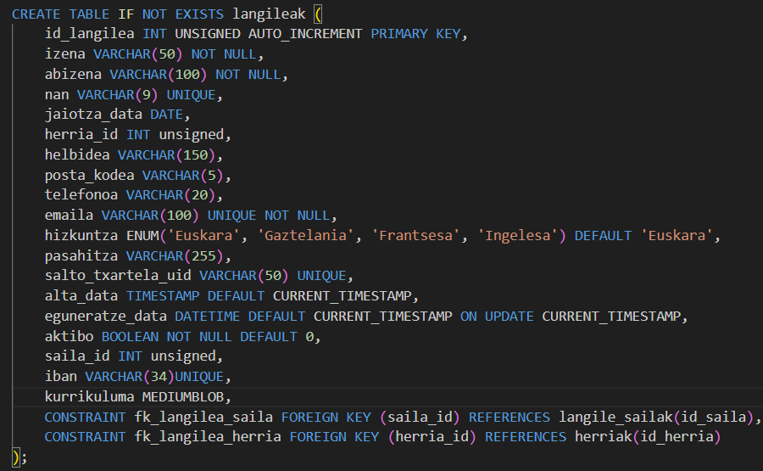
Irudia 15- Langileak taularen sorrera kontsulta
FITXAKETAK
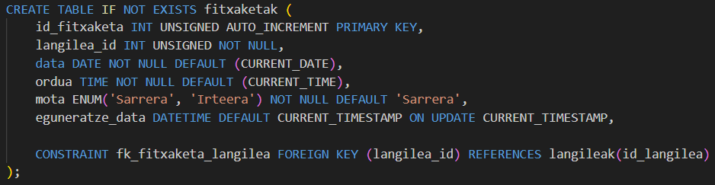
Irudia 16- Fitxaketak taularen sorrera kontsulta
PRODUKTU KATEGORIA
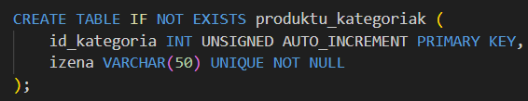
Irudia 17 -Produktu_kategoriak taularen sorrera kontsulta
BILTEGIAK
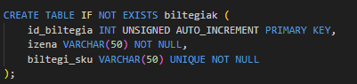
Irudia 18- Biltegiak taularen kontsulta
PRODUKTUAK
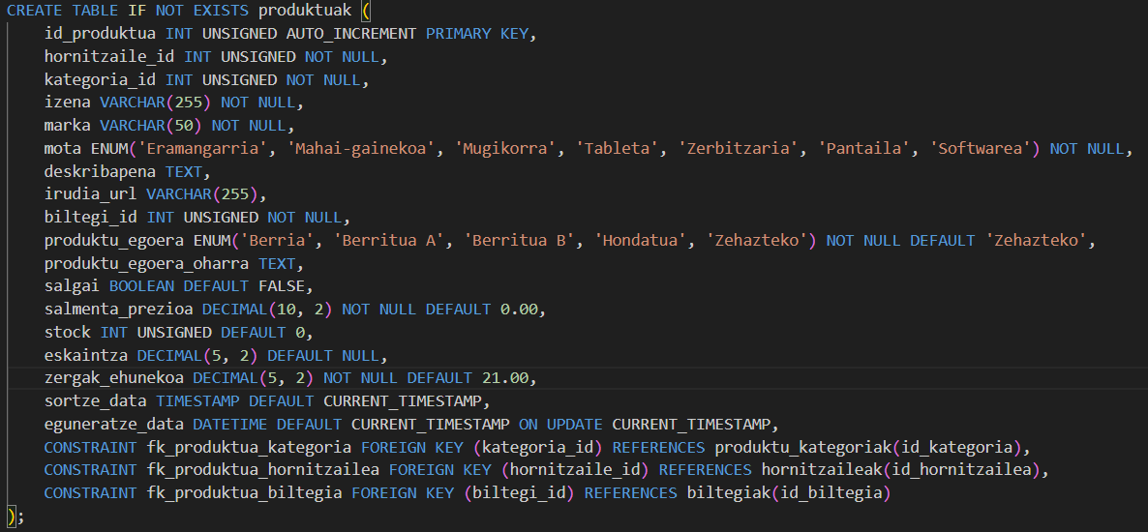
Irudia 19- Produktuak taularen sorrera kontsulta
ERAMANGARRIAK
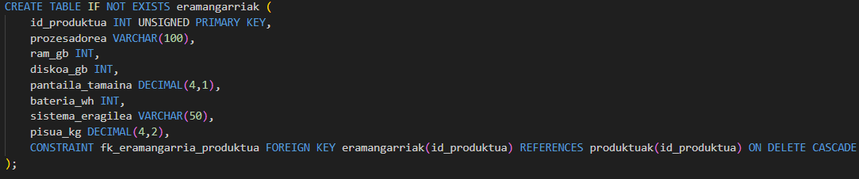
Irudia 20- Eramangarriak taularen sorrera kontsulta

PRODUKTUAK (HERENTZIA)
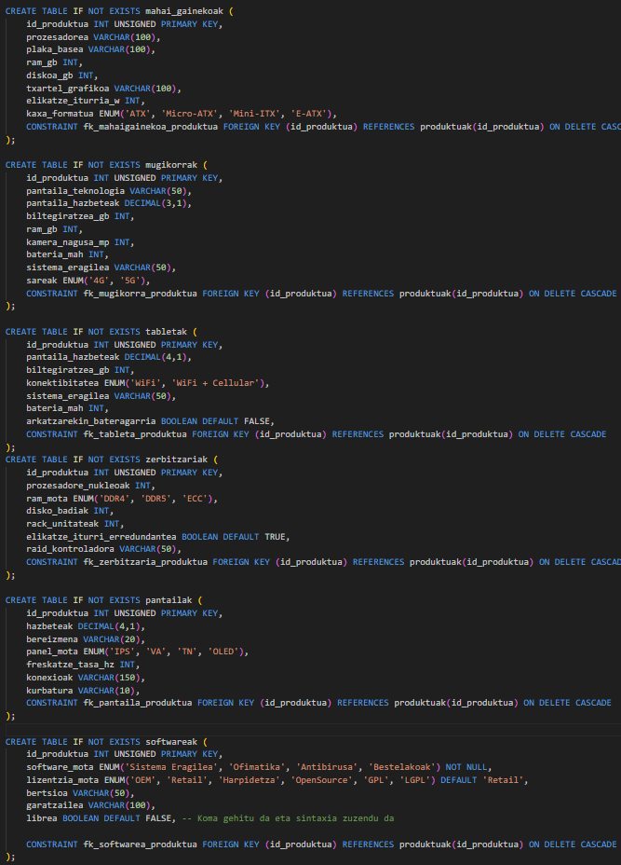
Irudia 21- Produktuak (herentziak) taularen kontsulta

HORNITZAILEAK
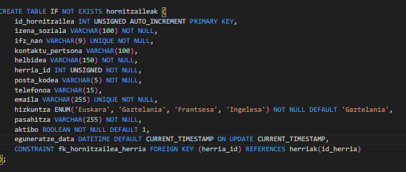
Irudia 22 -Hornitzaileak taularen kontsulta
SARRERAK
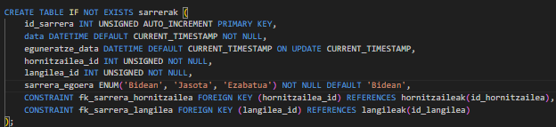
Irudia 23 Sarrerak taularen kontsulta
SARRERA LERROAK
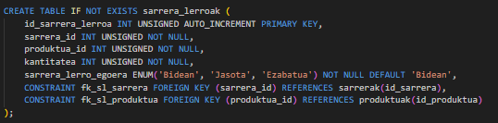
Irudia 24- Sarrera_lerroak taularen kontsulta

BEZEROAK
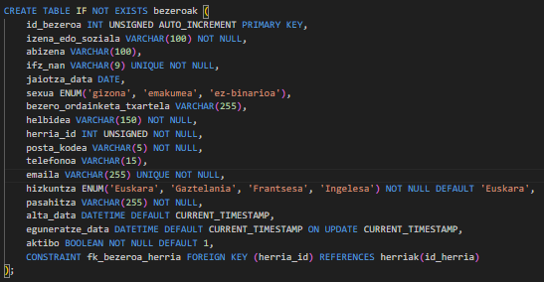
Irudia 25 - Bezeroak taularen kontsulta

ESKAERAK
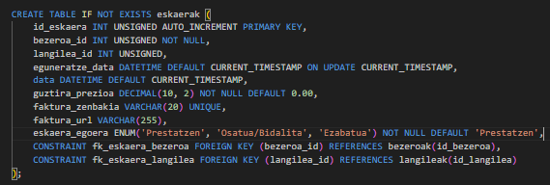
Irudia 26- Eskaerak taularen kontsulta
ESKAERA LERROAK
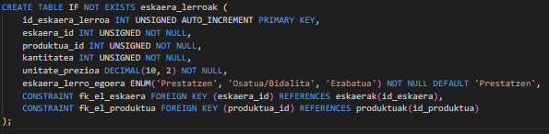
Irudia 27 - Eskaera_lerroak taularen kontsulta

KONPONKETAK
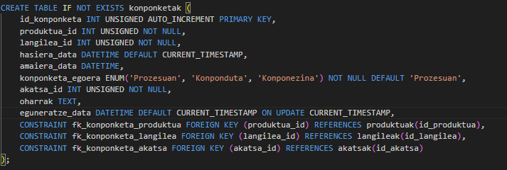
Irudia 28 Konponketak taularen kontsulta
AKATSAK
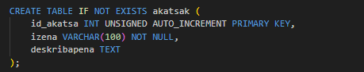
Irudia 29 Akatsak taularen kontsulta

3.1.3. Erabiltzaileak eta Baimenak (DCL)
Segurtasuna bermatzeko, rol bakoitzak (Saila) erabiltzaile propioa du MySQL-n, beharrezkoak dituen baimenekin bakarrik ("Least Privilege" printzipioa).

3.2. Java Aplikazioaren Inplementazioa
Aplikazioaren arkitektura sendo bat bermatzeko, funtzionalitateak pakete ezberdinetan banatu dira (db, model, ui). Jarraian, inplementazioaren zati garrantzitsuenak azaltzen dira.

3.2.1. Proiektuaren Egitura
Java aplikazioaren proiektuak ondoreko karpeta banaketa jarraitu du. Proiektu txikietan dena karpeta berean egoteak zentzua izan dezake baina proiektu bera handitzen doanean karpetan banaketa logiko hau izateak garbitasun, mantentze eta segurtasun aldetik profesionalago eta eskalagarriagoa geratzen da.
‘src’: Java kodea (‘model’, ‘ui’, ‘db’, ‘main’).
‘bin’: Konpilatutako ‘.class’ fitxategiak.
‘irudiak’: Logoak eta bestelako baliabide grafikoak.
‘sql’: Datu-base eskema.
‘lib’: Kanpo dependentziak.
Window Builder interfazea (View) eraikitzeko laguntza-tresna bat da eta berau erabili dugu java aplikazioak erabiltzaileentzat intuitiboagoa izateko eta kudeaketarako erraztasuna emateko MVC, ordea, arkitektura-estrategia erabiliz. JFrame-aren barruan logika guztia sartu beharrean, Window Builder-ekin sortutako interfazea aplikazioaren beste geruzetatik (Model eta Controller) bereizi dugu, software modularra lortzeko.

3.2.2. Konexioa (JDBC)
Singleton patroia erabili da konexio bakarra bermatzeko.
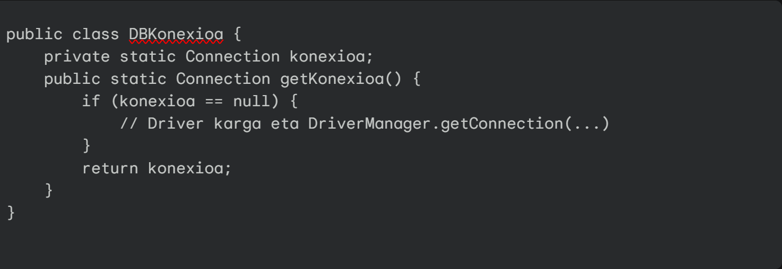

3.2.3. Segurtasuna eta Rolak
Login egitean, langilearen objektua berreskuratzen da bere datu guztiekin. Leiho nagusian (MainFrame), kodeak botoiak ezkutatzen ditu:
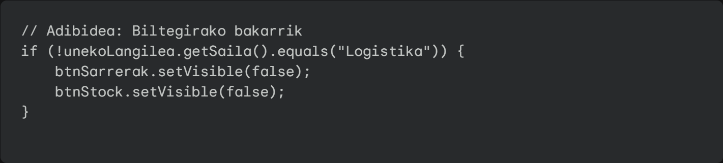
3.2.4. Fitxaketa Sistema
Langile guztiek ikusgai duten botoi batek FitxaketaDAO deitzen du uneko orduarekin erregistro bat txertatzeko datu-basean.

3.3. Web-Orriaren Inplementazioa
Webgunearen garapena fase ordenatuetan banatu da, ingurune egokia prestatuz eta fitxategiak modu logikoan antolatuz.
A) Garapen Ingurunea eta Softwarea Proiektua garatzeko honako tresnak erabili dira:
- Editorea: Visual Studio Code (VS Code), PHP eta web garapenerako hedapenekin.
- Zerbitzaria: XAMPP (Apache eta MySQL kudeatzeko).
- FTP Bezeroa: FileZilla, zerbitzarira fitxategiak igotzeko.
- Probak: Google Chrome eta Firefox garatzaile tresnak (DevTools).
B) Karpeta Egitura Proiektua mantentze-lanak errazteko eta kodea garbi izateko karpetetan banatu da:
- css/: Estilo orriak (estiloak_globala.css, produktuak.css).
- js/: JavaScript eta jQuery fitxategiak (produktuak.js, saskia.js).
- php/: PHP fitxategi nagusiak eta logikak (login.php, DB_konexioa.php…).
- irudiak/: Webgunean erabiltzen diren logoak eta produktuen argazkiak.
- includes/: Orri guztietan errepikatzen diren zatiak (goiburua.php, footer.php).
Webgunearen garapenean HTML, CSS, jQuery eta PHP uztartu dira. Jarraian, fitxategi garrantzitsuenen kode zatiak eta azalpenak aurkezten dira.
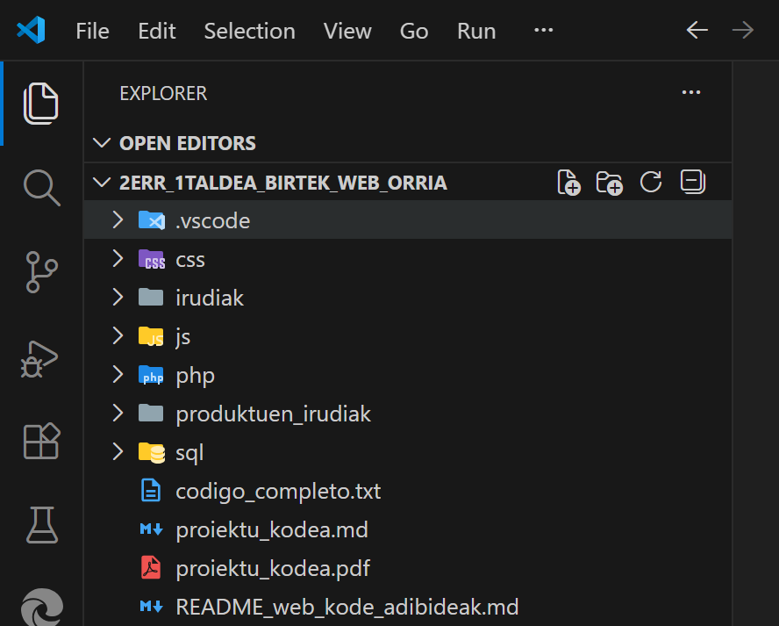
Irudia 30- Visual Studio Code - Lan esparrua

3.3.1. HTML egitura

3.3.1.1. Etiketa Nagusiak
- <!DOCTYPE html>: Dokumentua HTML5 motakoa dela definitzen du.
- <html>: Orriaren erro elementua (lang="eu" atributuarekin hizkuntza zehazteko).
- <head>: Dokumentuaren metadatuak, izenburua eta kanpo-loturak (CSS, script-ak) biltzen ditu.
- <body>: Orriaren eduki ikusgarria biltzen du.

3.3.1.2. Egiturazko Etiketak
- <header> (class="goiburu-nagusia”): Orriaren goiburua, nabigazioa eta logotipoa biltzeko.
- <main>: Eduki nagusiarentzako edukiontzia.
- <aside> (class="alboko-barra"): Alboko barra semantikoa, adibidez, produktuen iragazkiak biltzeko.
- <section>: Edukiaren atal tematikoak banatzeko (adibidez, produktu sarea edo harremanetarako orria).
- <div>: Edukiak multzokatzeko erabiltzen den edukiontzi orokorra. Klase bat esleitzen diogu div-ari gehienetan.
- <footer> / <div class="oin-nagusia">: Orriaren oina (harremanetarako datuak, copyright, estekak).
- <span>: Testu zati txikiak edo elementu linealak estiloekin markatzeko (adibidez, prezioak edo stock abisuak).

3.3.1.3. Inprimakiak - Formularioak
- <form>: Datuak bidaltzeko formularioa (action eta method atributuekin).
- <input>: Datuak sartzeko eremuak. Erabilitako motak:
  - type="text": Testu arrunta.
  - type="email": Posta elektroniko formatua baliztatzeko.
  - type="password": Pasahitza ezkutatzeko.
  - type="number": Zenbakiak sartzeko.
  - type="checkbox/radio": Aukerak hautatzeko (iragazkietan).
- <button>: Ekintzak burutzeko botoiak (type="submit" bidaltzeko).
- <select> eta <option>: Aukera anitzeko zerrendak sortzeko (adibidez, ordenatzeko irizpideak).
- <datalist>: Input bati aurredefinitutako aukerak emateko (adibidez, herrien zerrenda).

3.3.1.4. Testua eta Edukia
- <h1> - <h6>: Izenburuak eta azpi-izenburuak hierarkiaren arabera.
- <p>: Paragrafoak.
- <a>: Hiperestekak beste orrietara edo sekzioetara nabigatzeko (href).
- <ul> eta <li>: Zerrenda desordenatuak (buletdun zerrendak).
- <table>, <thead>, <tbody>, <tr>, <th>, <td>: Datuak taula formatuan egituratzeko (adibidez, saskiaren xehetasunak).

3.3.1.5. Multimedia eta Metadatuak
- <img>: Irudiak txertatzeko (src, alt, class, onerror irudia kargatzen ez bada lehenestekoa jartzeko).
- <meta>: Dokumentuaren informazioa (kodeketa charset="UTF-8", viewport responsibitatea lortzeko).
- <link>: Kanpo baliabideak (CSS fitxategiak, ikonoak) estekatzeko.
- <script>: JavaScript kodea edo fitxategiak txertatzeko.

3.3.2. Diseinua eta CSS Aldagaiak
Diseinuaren koherentzia mantentzeko, CSS aldagaiak (:root) erabili dira koloreak eta tipografiak leku bakarrean definitzeko. css/estiloak_globala.css fitxategiak oinarrizko estiloak eta "Mobile First" planteamendua jasotzen ditu.
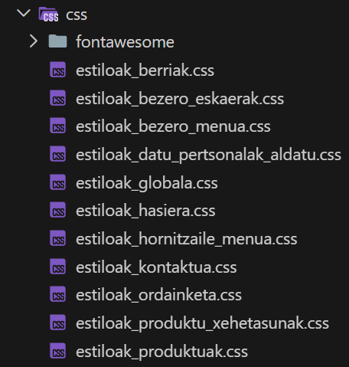
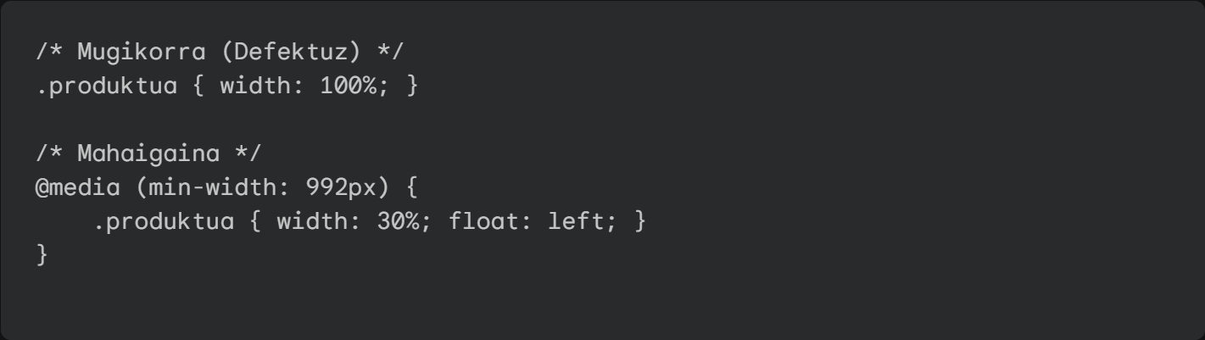

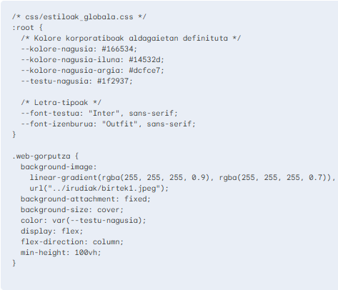
Irudia 31- css/estiloak_globala.css fitxategiak

3.3.2.1. Diseinu Teknikak
- Flexbox (display: flex): Elementuak lerro edo zutabeetan malgutasunez antolatzeko (nabigazio barra, inprimakiak).
- Grid (display: grid): Diseinu konplexuagoak (saretak) sortzeko (footer-a).
- Responsive Design: Mugikorretarako egokitzapenak egitea ("Mobile First" ikuspegia). Taula konplexuetan, display: block eta ::before sasi-klaseak erabiltzen dira taula-lerroak txartel bihurtzeko eta etiketak dinamikoki gehitzeko.
- Glassmorphism: Atzealde zeharrargiak eta lausoak (backdrop-filter: blur, rgba koloreak) erabiltzea itxura modernoa lortzeko (goiburuan).

3.3.2.2. Hautatzaileak eta Pseudo-klaseak
- :root: Aldagai globalak definitzeko.
- :hover: Sagua elementuaren gainean pasatzean estiloa aldatzeko (botoietan, esteketan).
- :active: Elementua klikatzean estiloa aldatzeko.
- ::before, ::after: Elementuen aurretik edo atzetik eduki dekoratiboa txertatzeko.

3.3.2.3. CSS Aldagaiak
- var(--aldagai-izena): Koloreak, iturriak eta neurriak leku bakarrean definitu eta webgune osoan berrerabiltzeko (--kolore-nagusia, --font-testua, etab.).

3.3.2.4. Animazioak eta Trantsizioak
- transition: Propietateen aldaketak leuntzeko (adibidez, kolorea aldatzean, tamaina aldatzean).
- @keyframes: Animazio pertsonalizatuak sortzeko (adibidez, saskiPop saskira elementu bat gehitzean botoia puzteko).
- animation: Definitutako keyframe animazioak aplikatzeko.

3.3.3. jQuery Interaktibitatea
Webgunearen interaktibitatea eta produktuen iragazkiak ,adibidez, jQuery bidez kudeatzen dira, zerbitzariaren karga murriztuz. js/produktuak.js fitxategiko produktuakFiltratu() funtzioak erabiltzaileak aukeratutako irizpideen arabera (izena, kategoria, prezioa) produktuak ezkutatzen edo erakusten ditu denbora errealean. (bezero aldeko logika erabiliz)
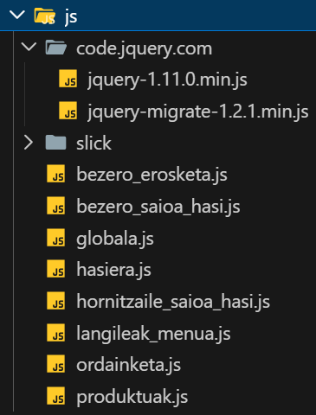
Irudia 32- js karpeta egitura (jquery liburutegia...)
DOM elementuak manipulatzeko jQuery erabili da:
- Menuak mugikorrean zabaltzeko (.slideToggle()).
- Formularioak balidatzeko bidali aurretik.
- Saskiaren ikonoa eguneratzeko orria freskatu gabe.
- Produktuak orriko iragazkiak: Webgunearen interaktibitatea eta iragazkiak jQuery bidez kudeatzen dira, zerbitzariaren karga murriztuz. js/produktuak.js fitxategiko produktuakFiltratu() funtzioak erabiltzaileak aukeratutako irizpideen arabera (izena, kategoria, prezioa, mota) produktuak ezkutatzen edo erakusten ditu denbora errealean.
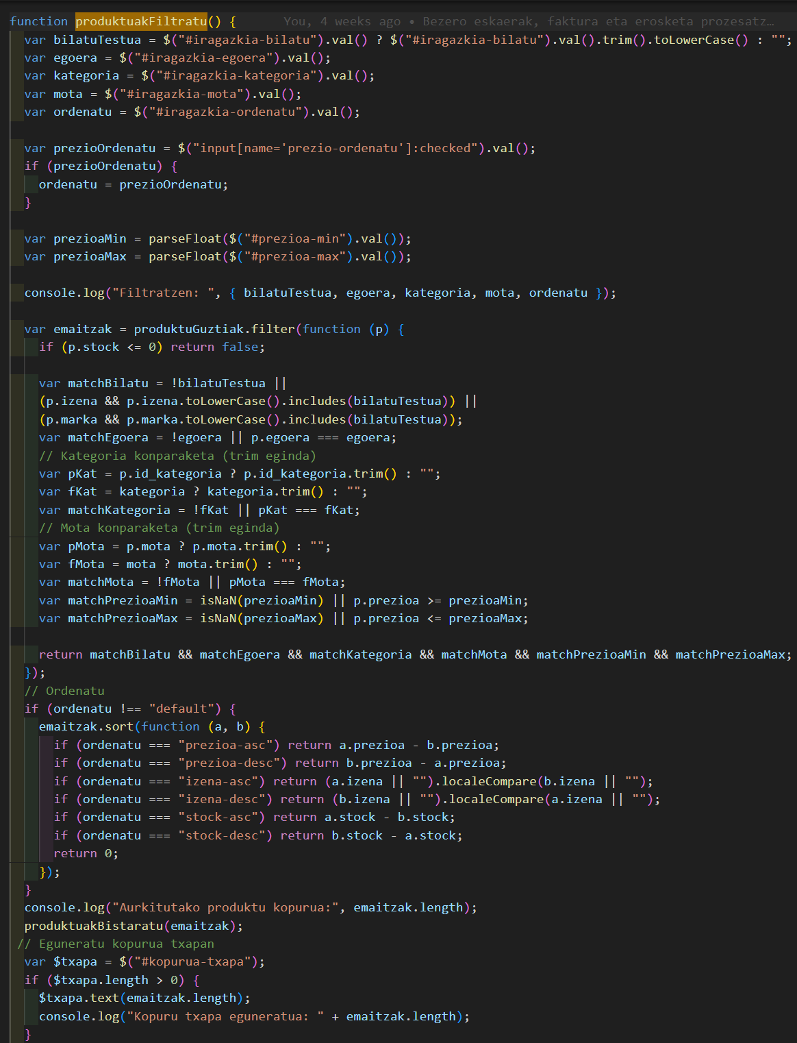
Irudia 33- js/produktuak.js fitxategiko produktuakFiltratu()

3.3.3.1. jQuery Liburutegia
- $(document).ready(function() { ... }): DOM-a guztiz kargatu denean kodea exekutatzeko.
- $(selector): Elementuak aukeratzeko (ID #, klase ., edo etiketa bidez).

3.3.3.2. DOM Manipulazioa
- .html(content): Elementu baten HTML edukia aldatzeko.
- .text(content): Elementu baten testu hutsa aldatzeko.
- .append(content): Elementu baten amaieran edukia gehitzeko.
- .empty(): Elementu baten eduki guztia ezabatzeko.
- .addClass(), .removeClass(): CSS klaseak gehitu edo kentzeko (estiloak dinamikoki aldatzeko).
- .css(property, value): CSS estiloak zuzenean aldatzeko.
- .val(): Input eremu baten balioa lortzeko edo aldatzeko.
- .attr(attribute, value): Elementu baten atributuak aldatzeko (adibidez, irudiaren src).
- .prop("checked", bool): Checkbox edo radio botoien egoera aldatzeko.

3.3.3.3. Gertaerak (Events)
.on("click", selector, function() { ... }): Klik ekitaldiak kudeatzeko (event delegation barne, elementu dinamikoetarako).
.on("input change", ...): Input eremuetan aldaketak detektatzeko (iragazkiak).
.fadeIn(), .fadeOut(): Elementuak agertzeko edo desagertzeko animazio leunak.
.slideToggle(): Elementu bat bertikalki ireki edo ixteko (adibidez, iragazkiak mugikorrean)

3.3.3.4. Logika eta Datuen Kudeaketa
- localStorage: Nabigatzailean datuak gordetzeko (Saskiaren persistentzia lortzeko `setItem` eta getItem bidez).
- JSON.stringify / JSON.parse: Objektuak testu bihurtzeko eta alderantziz (localStorage erabiltzeko).
- filter(): Array-ak iragazteko (adibidez, produktuak bilatzean edo kategoriaz iragaztean).
- sort(): Array-ak ordenatzeko (adibidez, prezioaren arabera).
- find(): Array baten barruan elementu zehatz bat bilatzeko.
- forEach / $.each: Zerrendak iteratzeko.

3.3.3.5. Beste Funtzio Batzuk
- window.location.href: Orriaren URL-a aldatu eta nabigatzeko.
- setTimeout(): Ekintzak atzeratzeko (adibidez, jakinarazpen mezuak 2 segundoz erakusteko).
- confirm(): Baieztapen leiho bat erakusteko.
- alert(): Ohar leiho sinple bat erakusteko.

3.3.3.6. AJAX (Asynchronous JavaScript and XML)
Lehen, webgune batean zerbait aldatu nahi bazenuen (adibidez, formulario bat bidali edo mezu berriak ikusi), nabigatzaileak orrialde osoa berriro kargatu behar zuen. AJAX Eskaerak eta JSON Erantzunak Webguneak orria birkargatu gabe datuak eguneratzeko (adibidez, pasahitza berreskuratzean edo saskia prozesatzean), JavaScript-ek (jQuery) PHP fitxategiei deitzen die. PHP-k logika exekutatu eta emaitza JSON formatuan itzultzen du.
Adibidea: Pasahitza berreskuratzeko logika (php/lortu_pasahitza_bezeroa.php)
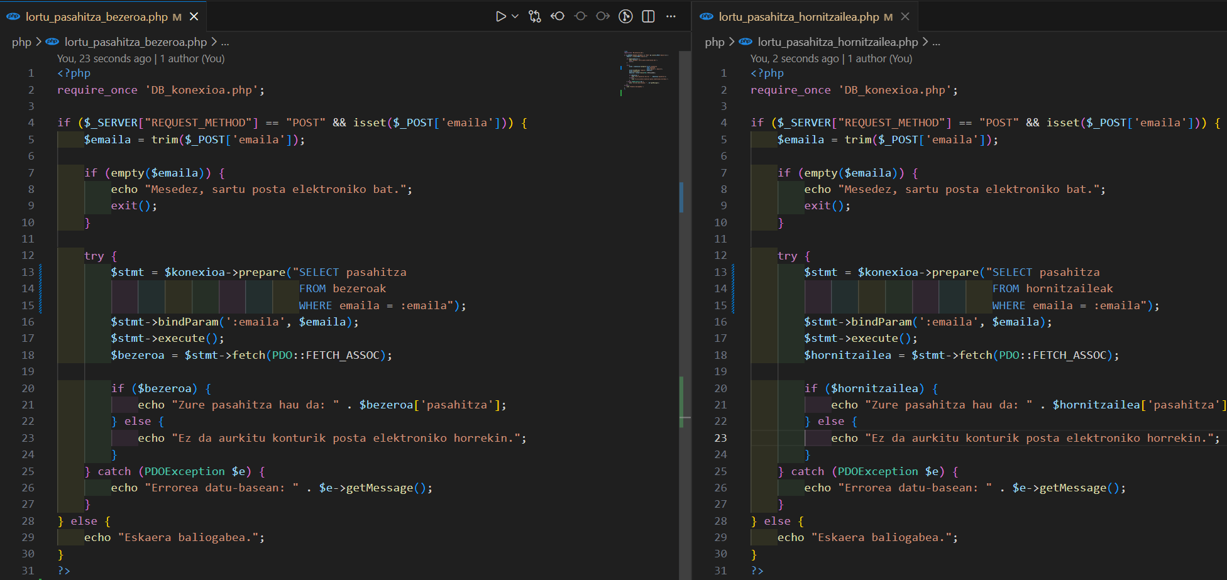
Irudia 34- php/lortu_pasahitza_bezeroa.php
Erabiltzaile esperientzia hobea izatea da helburua: orrialdea ez da "izozten" edo zurian geratzen datuak bidaltzen diren bitartean. Abiadura eta eraginkortasuna handitzen ditu: Datu kopuru txikiak soilik bidaltzen eta jasotzen dira, ez webgunearen diseinu osoa (HTML, CSS, irudiak...) eta web aplikazio modernoei (Gmail, Google Maps edo Twitter bezalakoak) "aplikazio" itxura ematen die, eta ez dokumentu estatiko batena.
Erosketa prozesatzeko (`ordainketa.js`):
Saskiaren edukia JSON formatuan bidaltzen du `prozesatu_erosketa.php` fitxategira `POST` bidez. Arrakasta kasuan, `localStorage` garbitu eta erosketa burutuaren mezua erakusten du dinamikoki, erabiltzailea beste orri batera eraman gabe.

Java aplikazioa abiarazteko (`langileak_menua.js`):
`java_app_abiarazi.php` fitxategiari deitzen dio `GET` bidez. Honek zerbitzarian dagoen exekutablea (`C:\birtek_app_exekutablea\BirtekAPP.exe`) abiarazten du `pclose(popen(...))` bidez.

3.3.4. PHP Logika
Webgunearen "garuna" PHP lengoaian garatu da. Logika guztia zerbitzari aldean exekutatzen da, datu-basearekin komunikazio segurua bermatuz eta bezeroaren eskaerei erantzunez.
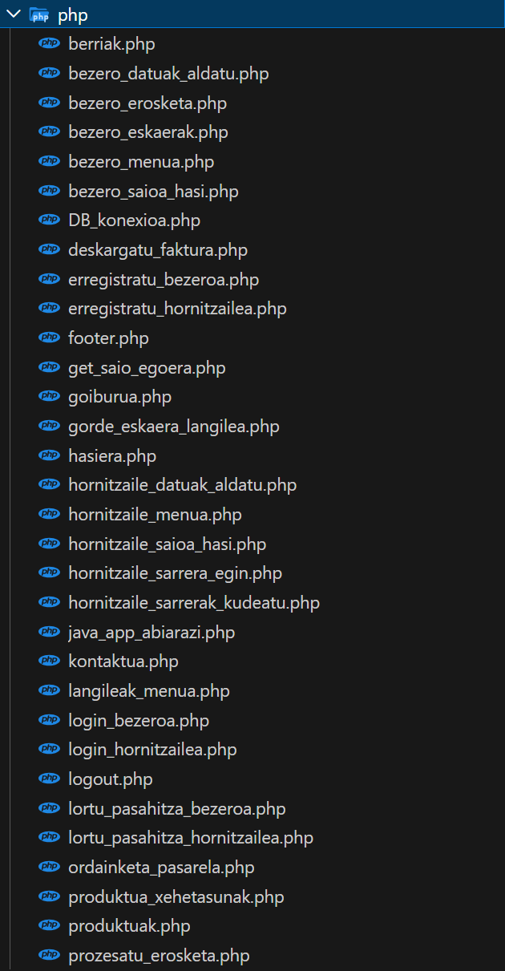
Irudia 35- web-orriko php karpeta egitura

3.3.4.1. Datu-base Konexioa (PDO)
Segurtasuna lehenetsiz, PDO (PHP Data Objects) liburutegia aukeratu da MySQL datu-basera konektatzeko. Metodo honek SQL Injection erasoen aurkako babes naturala eskaintzen du eta erroreak modu kontrolatuan kudeatzen ditu try-catch blokeen bidez.
Konexio fitxategia (php/DB_konexioa.php) beste fitxategi guztietan berrerabiltzen da require_once bidez:
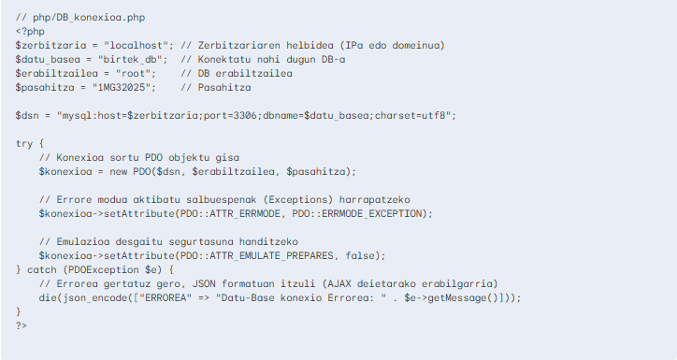
Irudia 36- php/DB_konexioa.php

3.3.4.2. Login Prozesua eta SQL Injection Prebentzioa
Erabiltzaileen autentifikazioa (php/login_bezeroa.php) puntu kritikoa da. Segurtasuna bermatzeko, kontsulta prestatuak (prepared statements) erabiltzen dira. Horrela, erabiltzaileak sartutako datuak (emaila, pasahitza) ez dira inoiz SQL sententziaren parte gisa interpretatzen, baizik eta parametro gisa.
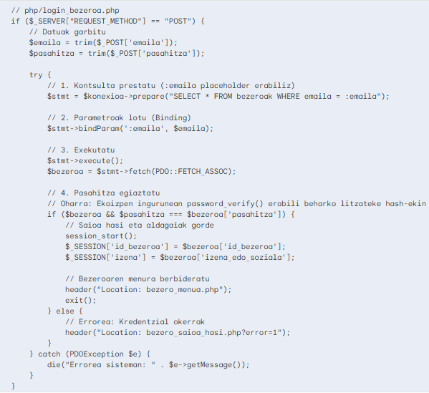
Irudia 37- Erabiltzaileen autentifikazioa (php/login_bezeroa.php

3.3.4.3. AJAX Eskaerak eta JSON Erantzunak
Webguneak orria birkargatu gabe datuak eguneratzeko (adibidez, pasahitza berreskuratzean edo saskia prozesatzean), JavaScript-ek (jQuery) PHP fitxategiei deitzen die. PHP-k logika exekutatu eta emaitza JSON formatuan itzultzen du.
Adibidea: Pasahitza berreskuratzeko logika (php/lortu_pasahitza_bezeroa.php).
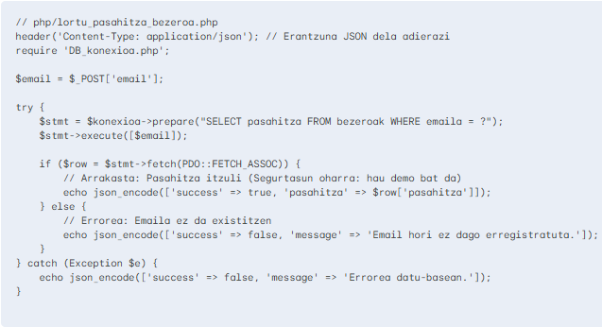
Irudia 38- Pasahitza berreskuratzeko logika (php/lortu_pasahitza_bezeroa.php

3.3.4.4. Erosketa Prozesua (Transakzioak)
Erosketa bat egitean, datu-baseko bi taulatan idatzi behar da aldi berean: eskaerak (goiburua) eta eskaera_lerroak (produktuak). Gainera, stock-a eguneratu behar da. Prozesu hau guztia atomikoa izan dadin (dena ondo edo ezer ez), SQL Transakzioak (beginTransaction, commit, rollback) erabiltzen dira.
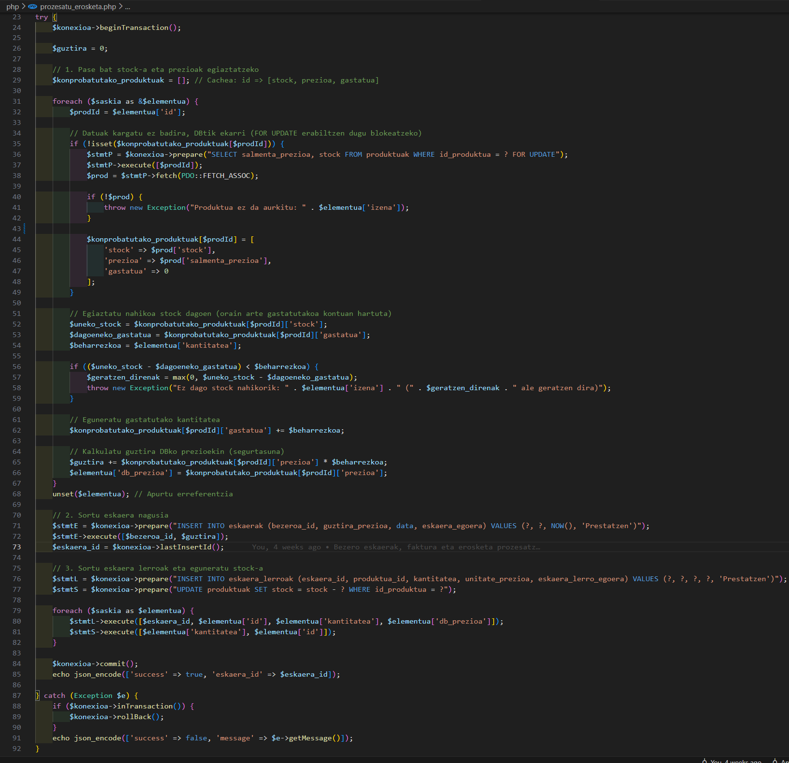
Irudia 39- php/prozesatu_erosketa.php

4. FROGAK ETA MARTXAN JARTZEA
Sistemaren kalitatea bermatzeko eta ingurune errealean funtzionatuko duela ziurtatzeko, proba-bateria zorrotz bat diseinatu eta exekutatu da. Proba hauek lau multzotan banatu dira: Datu-basea, Java Aplikazioa, Webgunea eta Integrazio Orokorra.

4.1. Datu-Basearen Frogak

4.1.1. Osotasun Erreferentziala:
Egiaztatu da ezin dela erregistro bat ezabatu baldin eta beste taula batean lotura badu. Adibidez, hornitzaileak taulatik hornitzaile bat ezabatzen saiatzean, sistemak errorea ematen du baldin eta sarrerak taulan erregistroak baditu.

4.1.2. Datu Moten Balidazioa:
Egiaztatu da zenbakizko eremuetan (adibidez, salmenta_prezioa) ezin dela testurik sartu, eta ENUM motako eremuetan (mota, hizkuntza) bakarrik aurrez definitutako balioak onartzen direla.

4.1.3. Konexio Konkurrentzia:
Hainbat erabiltzaile aldi berean konektatzean (max_connections) datu-baseak erantzun egokia ematen duela frogatu da.

4.2. Java Aplikazioaren Frogak

4.2.1. Java Aplikazioa nola martxan jarri
Datu-basea prestatu:
Sartu sql karpetara eta `birtek_db.sql` fitxategia bilatu.
Inportatu fitxategi hau zure MySQL/MariaDB zerbitzarian datu-basea eta taulak sortzeko.
Datu-basearen izena `birtek_db` da.
Konexioa konfiguratu:
Ireki src/db/DB_Konexioa.java fitxategia.
Ziurtatu data baseko kredentzialak zuzenak direla (erabiltzailea eta pasahitza).
URL: jdbc:mysql://localhost:3306/birtek_db
Erabiltzailea:`root
Pasahitza: 1MG32025
Liburutegiak gehitu:
-Ziurtatu lib karpetako .jar fitxategiak Build Path-ean daudela:
mysql-connector-j-9.1.0.jar
-textpdf-5.5.9.jar
Exekutatu:
src/main/Main.java abiarazi.

4.2.2. Kutxa Beltzaren Frogak (Funtzionalak)
Login eta Rolak:
- Proba: SalmentaLangilea batek administratzaileen baimenak dituen ataletara sartzen saiatzea.
- Emaitza: Botoiak desgaituta agertzen dira eta sarbidea ukatzen da. (ZUZENA).
Fitxaketak:
- Proba: Langile batek bi aldiz jarraian "Sarrera" fitxatzea.
- Emaitza: Sistemak SQLException kontrolatu bat jaurtitzen du: "Jada barruan zaude". (ZUZENA).
PDF Sortzea:
- Proba: Faktura bat sortzea FakturaPDF klasea erabiliz.
- Emaitza: Fitxategia diskoan sortzen da bezeroaren datu zuzenekin eta kalkuluak (BEZ, Totala) zuzenak dira.

4.2.3. Kutxa Beltzaren Frogak (Ez-Funtzionalak)
- Erabilgarritasuna: Interfazea WindowBuilder bidez diseinatu denez, elementuen banaketa logikoa eta intuitiboa dela egiaztatu da erabiltzaile berriekin egindako testetan.
- Sendotasuna: Datu-basearekiko konexioa galtzen bada, aplikazioak ez du "kraskatzen"; horren ordez, errore mezu ulergarri bat erakusten du try-catch blokeei esker.

4.2.4. Kode exekutagarria sortzea
Erabiltzaileei aplikazioa banatzeko prozesua automatizatu dugu Launch4j tresnaren bidez. Honek .jar fitxategia Windows inguruneko exekutagarri (.exe) bihurtzea ahalbidetu digu.
4.2.4.1. Kode exekutagarriaren Karpeta Egitura Proiektuaren karpeta nagusian, banaketarako ezinbestekoak diren elementuak antolatu ditugu:
- bin/: Aplikazioaren .jar exekutagarria (BirtekApp.jar).
- lib/: Kanpoko mendekotasunak (mysql-connector.jar, itextpdf.jar, etab.).
- resources/: Baliabide grafikoak, hala nola aplikazioaren ikonoa (app_icon.ico) eta logoak.
- jre/: (Aukerakoa) Java exekuzio-ingurunea txertatu daiteke, bezeroak Javarik instalatuta ez badu ere funtziona dezan.
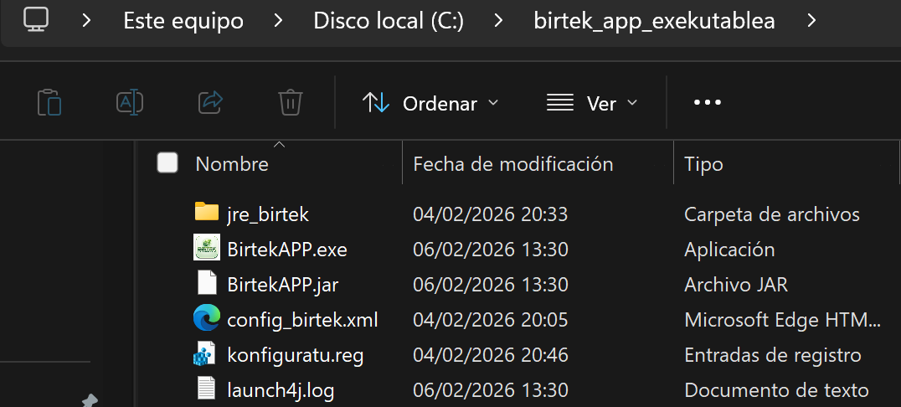
Irudia 40- birtek_app_exekutablea karpetaren egitura C:\ ubikazioa
4.2.4.2. Launch4j Konfigurazioa: Tresnaren interfazean honako parametroak ezarri ditugu:
- Output file: BirtekApp.exe (Sortuko den fitxategiaren izena eta kokapena).
- Jar: bin/BirtekApp.jar (Jatorrizko Java fitxategia).
- Icon: resources/app_icon.ico (Leihoetan eta ataza-barran agertuko den ikono pertsonalizatua).
- JRE Min/Max Version: 17.0.0 bertsio minimo gisa ezarri da bateragarritasuna bermatzeko.
Prozesu honi esker, erabiltzaileak klik bikoitz batekin abiarazi dezake aplikazioa, Java komandoak edo kontsola erabili beharrik gabe.
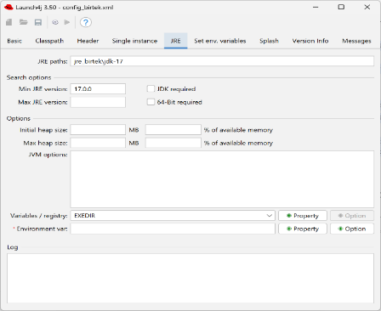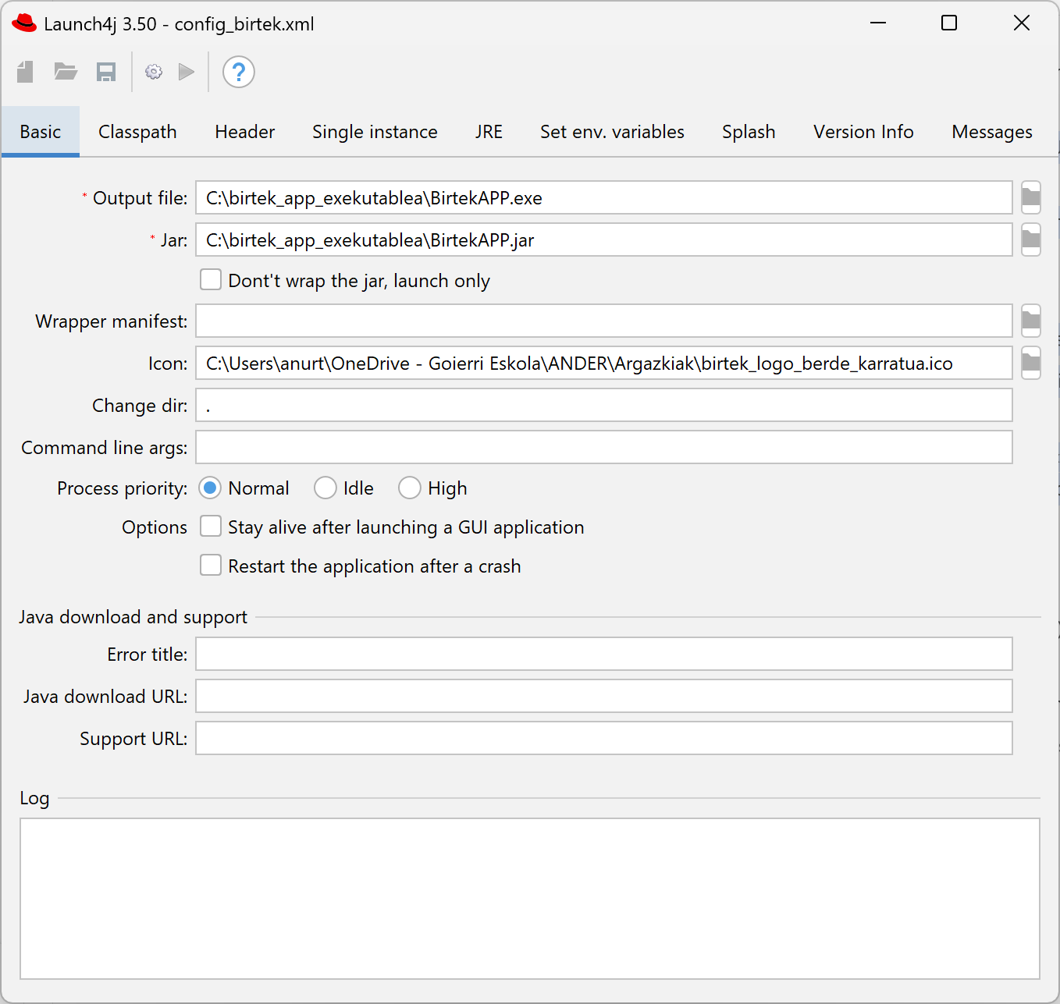
Irudia 41- Launch4j aplikazioaren konfigurazioa .exe exekutagarria sortzeko

4.3. Web-Orriaren Frogak

4.3.1. Responsive Test:
Chrome DevTools erabiliz, webgunea bereizmen desberdinetan (Mugikorra, Tableta, PC) probatu da. Elementuak (grid eta flexbox bidez) egokitu egiten dira eta ez dira gainjartzen.

4.3.2. Nabigatzailearteko Frogak:
Chrome, Firefox eta Edge-n probatu da jQuery efektuak (slideToggle, AJAX deiak) berdin funtzionatzen dutela ziurtatzeko.

4.3.3. Erosketa Fluxua:
Erregistroa -> Login -> Produktua bilatu -> Saskira gehitu -> Erosi prozesua osorik burutu da, datuak eskaerak taulan zuzen txertatuz.

4.4. Integrazio Frogak (End-to-End)
Hau da proben zatirik kritikoena, hiru sistemen arteko komunikazioa egiaztatzen baitu:

4.4.1. Eszenatokia:
Webgunetik produktu baten (adib: "iPhone 15") unitate bat erostea.

4.4.2. Egiaztapena Webgunean:
Eskaera "osatua" bezala agertzen da bezeroaren panelean.

4.4.3. Egiaztapena Datu-basean:
Eskaerak taulan erregistro berria dago eta produktuak taulan stock-a unitate bat jaitsi da.

4.4.4. Egiaztapena Java Aplikazioan:
Biltegi-kudeatzaileak aplikazioa freskatzean, produktuaren stock berria ikusten du eta eskaera zerrendan agertzen da.

4.5. Martxan Jartzea (Despliegea)
Sistema ekoizpen-ingurunean (Goierri gelako zerbitzarian) jartzeko honako pausoak eman dira:

4.5.1. Zerbitzariaren Prestaketa:
192.168.115.155 IPa duen ekipoan XAMPP abiarazi (Apache eta MySQL zerbitzuak).

4.5.2. Datuen Migrazioa:
birtek_db.sql script-a inportatu da zerbitzarian, egitura eta hasierako datuak kargatzeko.

4.5.3. Web Fitxategiak:
PHP, CSS eta JS fitxategiak XAMPP-eko htdocs/birtek karpetara kopiatu dira.

4.5.4. Bezeroen Banaketa:
Java aplikazioaren karpeta konprimatua (.zip), BirtekApp.exe barruan duela, sare lokaleko karpeta partekatu batean utzi da, langileek (irakasleek/ikasleek) deskargatu eta exekutatu ahal izateko.

5. MANTENUA, ONDORIOAK ETA HOBEKUNTZAK
Proiektu baten bizi-zikloa ez da amaitzen garapena eta inplementazioa bukatzen direnean; izan ere, softwarea bizirik dagoen bitartean etengabeko zaintza eta hobekuntza prozesu bat behar du. Atal honetan, Birtek-en langile kudeaketa sistema eta web-orria martxan jarri ondoren egin beharreko mantentze-lanak, proiektuak utzitako ondorio teknikoak eta etorkizunera begira proposatzen diren hobekuntzak aztertzen dira. Helburua da sistemaren egonkortasuna bermatzea eta enpresaren behar aldakorretara egokitzea.

5.1. Mantenua (zuzentzailea, eguneraketa mantentzea eta perfekzionatzeko mantentzea(refaktorizatzea))
Sistema martxan egonda, honako mantentze-lanak aurreikusten dira:
- Segurtasun Kopiak: mysqldump komandoaren bidez datu-basearen backup automatikoak programatzea astero.
- Log-en Berrikusketa: Apache eta MySQL-ren errore-logak aldizka begiratzea erasoak edo akatsak atzemateko.
- Dokumentazio Eguneratua: Kodean aldaketak egitean, Javadoc eta iruzkinak eguneratzea.

5.1.1. Mantentze Zuzentzailea
Erabiltzaileek detektatutako akatsak (bugs) konpontzea. Adibidez, data formatu okerrak edo botoi batek ez badu erantzuten edota, faktura PDF-a sortzean karaktere bereziak (tildak, 'ñ') gaizki ikusten badira, FakturaPDF.java kodea zuzendu beharko da UTF-8 kodifikazioa bermatzeko.

5.1.2. Mantentze Egokitzailea
Ingurunea aldatzen denean sistemak funtzionatzen jarrai dezan.
- Zerbitzaria: MySQL bertsioa eguneratzen bada, mysql-connector liburutegia eguneratu beharko da Java proiektuan.
- Legedia: Datuen Babeserako Legea (RGPD) aldatzen bada, bezeroen datuak tratatzeko modua egokitu beharko da PHP kodean.

5.1.3. Mantentze Perfekzionatzailea (Refaktorizatzea)
Kodea garbitzea eta optimizatzea funtzionalitate berriak errazago gehitzeko, kanpoko portaera aldatu gabe. Proiektu honetan egindako refaktorizazio esanguratsuena Java aplikazioko Fitxaketa Sisteman egin da. Baita “db_konexioag” datu basearekin konexioa egiteko kodea ez errepikatzeko.
Ruta erlatiboak (normalean) eta ruta absolutuak (karpeten ubikazioa berdina bada)

5.1.4. Mantentze Prebentiboa
Arazoak gertatu aurretik saihestea.
- Backup-ak: mysqldump bidez astero segurtasun kopiak programatzea.
- Log-en berrikusketa: Apache-ren error.log fitxategia aldizka begiratzea webguneko balizko erasoak edo errore isilak detektatzeko.

Xampp ruta:
C:\Xampp\htdocs\2ERR_1TALDEA_BIRTEK_WEB_ORRIA

Goiburua.php (erb orriko goiburua bakarrik)
Index.html orrian irudiak kargatzeko:
<img src="./irudiak/foto.jpg" alt="Argazkiaren deskribapena
Require once….
Produktuak.php orrira goiburua kargatzeko:
<img src="../" alt="Argazkiaren deskribapena">

Require once”goiburua.php”
$argazkiaRuta = $_SERVER[‘DOCUMENT_ROOT’].“/2ERR_1TALDEA_BIRTEK_WEB_ORRIA/ irudiak / logo.jpg”;

$argazkiaRuta = "C:/xampp/htdocs" . "/2ERR_1TALDEA.../irudiak/logo.jpg";
<img src=”<?$argazkiaRuta?>
// C:/xampp/htdocs/2ERR.../goiburua.php bilatuko du:
include $_SERVER['DOCUMENT_ROOT']."/2ERR_1TALDEA_BIRTEK_WEB_ORRIA/goiburua.php";

5.1.3.1. HTMLrentzat (Irudiak erakusteko) -> Erabili Web Ruta Absolutua
Irudietarako, ez erabili DOCUMENT_ROOT. Hasi barra batekin (/). Horrek esan nahi du "localhost-en errotik hasita".
/ Nabigatzailearentzat ruta: /2ERR.../irudiak/logo.jpg $argazkiaUrl = "/2ERR_1TALDEA_BIRTEK_WEB_ORRIA/irudiak/logo.jpg";

5.1.3.2. Arazoa (Errefaktorizazioaren aurretik)
Hasieran, interfaze ezberdinek (MenuSalmentak, MenuLogistika...) bakoitzak bere kode propioa zuten fitxaketa kudeatzeko. Honek kode bikoiztua (duplication) sortzen zuen: logika berdina idatzita zegoen hainbat lekutan, mantentze-lana zailduz.

5.1.3.3. REFAKTORIZAZIOA Javan
Arazo hau konpontzeko, kodea ez errepikatzeko eta mantentze-lana errazteko, Herentzia eta Delegazioa erabili ditugu. Prozesua bi pausotan burutu da:
Logika UI-tik Modelora ("Logic Push Down"): Interfaze grafikoak (UI) ez du negozio-logikarik eduki behar. Horregatik, logika hori "behera" bultzatu dugu Modelora. Botoiek ez dute zuzenean datu-basea ukitzen; Langilea klaseari deitzen diote.
  - Adibidea: MenuSalmentak -> fitxatu() botoia sakatzean -> langilea.fitxatu() deitzen da.
Metodoak Guraso Klasean Zentralizatu ("Pull Up Method" / Herentzia): Langile mota guztiek (Administrariak, Saltzaileak, Logistikakoak...) fitxatzeko beharra dutenez, metodo hori ez dugu bakoitzaren azpi-klasean errepikatu (ez dugu idatzi SalmentaLangilea-n eta BiltegiLangilea-n bereizita). Horren ordez, fitxatu() metodoa Langilea (guraso) klasean definitu dugu (Generalizazioa). Modu honetan, azpi-klase guztiek funtzionalitate hau heredatzen dute kodea bikoiztu gabe.
Egitura berri honekin, interfaze grafikoek (UI paketea) logika gauzatzeko ereduari deitzen diote (Delegazioa), "Logic Push Down" printzipioa jarraituz, logika bistatik eredura mugituz eta kodearen berrerabilpena maximizatuz.

5.1.4. Segurtasun Kopiak
“mysqldump” komandoaren bidez datu-basearen backup automatikoak programatzea astero, datuen galera saihesteko.

5.2. Ondorioak
Proiektu honek Multiplataforma Aplikazioen Garapeneko zikloko lehen bi ebaluaketetan ikasitako konpetentziak integratzeko balio izan du:

5.2.1. Integrazioa:
Ikusi dugu nola datu-base berdinak zerbitzu eman diezaieken bi ingurune oso desberdini (Java Swing eta Web PHP). Erronkarik handiena teknologia heterogeneoak (Java Swing, PHP Web, MySQL) elkarrekin komunikatzea izan da. Datu-base zentralizatuaren diseinu sendoa funtsezkoa izan da hau lortzeko.

5.2.2. Arkitektura Ereduak:
MVC (Model-View-Controller) eta DAO (Data Access Object) patroiak erabiltzeak kodea askoz garbiagoa eta mantengarriagoa egin du. Singleton patroia ezinbestekoa izan da datu-baseko konexioak kontrolatzeko.

5.2.3. Segurtasuna:
Garrantzitsua izan da rolak eta baimenak hasieratik ondo definitzea, datuak babesteko. Ikasi dugu segurtasuna ez dela "geroago" gehitu beharreko zerbait, baizik eta diseinutik hasi behar dela (erabiltzaileak, baimenak, SQL Injection prebentzioa).

5.2.4. Teknologiak:
jQuery eta ‘Mobile First’ CSS erabiliz, webgune moderno eta arin bat lortu dugu framework astunak erabili gabe.

5.2.5. Talde-lana:
kodearen bertsioak kudeatzea eta zereginak banatzea (batzuk Web, besteak Java) ezinbestekoa izan da epeak betetzeko.

5.3. Hobekuntzak
Proiektua handitzeko eta profesionalizatzeko proposamenak:

5.3.1. Segurtasuna (SSL/HTTPS):
Une honetan webgunea HTTP bidez dabil. Ezinbestekoa litzateke SSL ziurtagiri bat instalatzea (Let's Encrypt adibidez) datuak zifratuta bidaiatzeko.

5.3.2. Ordainketa Pasarela:
Stripe edo PayPal API-ak inplementatzea webgunean ordainketa errealak egiteko (gaur egun simulazioa da).

5.3.3. Migrazioa Cloud-era:
Zerbitzari lokala (ikasgela) erabili ordez, sistema AWS edo Azure bezalako hodeiko zerbitzu batera migratzea, eskuragarritasuna 24/7 bermatzeko.

5.3.4. Framework-ak:
Etorkizunean PHP hutsa erabili ordez Laravel, eta Java Swing-en ordez JavaFX edo Spring Boot API bat erabiltzea eskalagarritasuna hobetzeko.

5.3.5. Android App Natiboa:
Java kodearen zati handi bat berrerabiliz (Modeloa), biltegiko langileentzako Android aplikazio bat sortzea, barra-kodeak mugikorrarekin eskaneatzeko.

